



|  |  |
| --- | --- |
|  | **移动应用开发综合实验** |
|  | 购物app |
| **学院** | 电子电气工程学院 |
| **专 业** | 计算机科学与技术 |
| **班级** | 0211172、0211173 |
| **姓 名** | 糜雪、张迎迎 |
| **指导教师** | 苏前敏 |
|  |  |

**目录**

1概述 4

1.1现状 4

1.2 目标 4

2系统分析 5

2.1 功能分析 5

2.2 数据库分析 6

2.3 开发环境 10

2.4 原构想设计 10

3总体设计 18

3.1架构设计 18

3.2界面设计 18

3.2.1管理员后台管理 18

3.2.2 模拟APP实现 23

4系统详细设计 30

4.1模块设计 30

4.2 流程图 31

5系统实现 34

5.1admin登录 34

5.2 用户信息管理 35

5.3订单信息管理 36

5.4 商品信息管理 38

5.5 用户管理 42

5.6APP用户登录注册 43

5.7 APP商品分类 43

5.8 订单详情 44

5.9 连接数据库 45

5.10 相关页面设计代码 45

6 结论 47

附录 50

# 1概述

## 1.1现状

在科学技术的高速发展下，人们的生活渐渐离不开互联网，聊天通讯、休闲娱乐、学习办公等，都能在互联网上进行，且随着智能手机的出现和普及，移动互联网出现在我们身边，并迅速融入我们的生活，购物出行等方式的变化也越来越显著。  
2015年，美国移动电商平台统计通过电商进行交易额接近3.5万亿美元，近几年更是极速上涨。回顾这几年来电子商务的发展情况，我们可以轻易看出网上购物方式的流行。相比较于传统的购物方式，我觉得主要有以下几点吸引我们:第一，安卓手机可便携，轻巧且灵活，只要手机在我们身边，我们随时随地都可以登录APP进行购物。第二，交易通过第三方监督，可以保证交易的严谨性，同时也可避免金钱交易一些冲突。第三，可以减少用户自己去商店进行比较和购买的尴尬。

## 1.2 目标

本次论文设计基于Android手机网上购物APP，主要参照网上购物APP的功能，如：淘宝、京东等，目的在于能够使用户进行简单的购物功能。从用户和管理者两个角色分别对这个软件进行应用，开发实现程序工具eclipse进行客户端的应用编码，主要运用的编程语言是Java，同时采用了My SQL连接数据库系统所具备的功能包括：管理员这个角色可对商品和订单的信息进行增删改查；用户这个角色几乎可以应用这个APP的全部功能。

总而言之，基于Android平台的网上购物APP由社会发展应运而生。在科技发达的当代，跟上时代跟上潮流，购物也渐渐不仅仅限于外出购物，网上购物逐渐发展壮大，网上购物可以减少人们的外出量，人们不用因为天气原因炎热或寒冷的状况下也得出门，人们也不用因为没有时间去逛商场而发愁，网上购物，送货到门，大大降低人们的劳动力，极大的给人们提供了便捷，改善生活条件，提高了人们的生活水平。

# 2系统分析

## 2.1 功能分析

本系统主要功能分为两大模块，模拟器APP基本功能模块、MyEclipes的后台管理模块。

模拟器APP功能模块：

注册：按照要求填写信息即可注册成功。

登录：已经注册成功的用户，可以通过账号密码直接登录进入APP商城。

退出：直接退出APP使用。

重置：将用户填写的没确定的信息一键清除。

商品分类：用户根据商品的分类来选择浏览商品。

商品搜索：用户可以根据关键词来搜索自己想要的商品。

购物车：存放用户心仪的商品，等待需要时结算。

我的账户：有我的账单和我的收藏，查看已经购买过的订单，以及心仪收藏起来的商品。

结构框图如下：

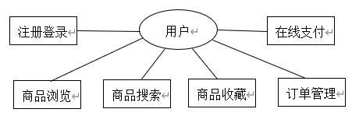

My Eclipse 后台管理模块：

用户管理：管理用户的信息，可以帮助查看密码。

商品管理：增加或删除商品。

订单管理：管理所有的订单。

管理员信息：可以修改管理员密码用户名。

管理模块结构框图如下：

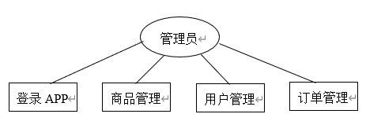

## 2.2 数据库分析

由于本次使用MyEclipse编写Android代码，这里使用的数据库为My SQL。基本表设置如下：

表1 t_admin

|  |  |  |  |
| --- | --- | --- | --- |
| 列名 | 数据类型 | 是否允许为空 | 备注 |
| id | Varchar(4) | Not null | 主键 |
| adminName | Varchar(20) | Not null | 管理员名称 |
| password | Varchar(20) | Not null | 密码 |

表2 t_user

|  |  |  |  |
| --- | --- | --- | --- |
| 列名 | 数据类型 | 是否允许为空 | 备注 |
| id | Varchar(4) | Not null | 主键 |
| username | Varchar(20) | Not null | 用户名 |
| password | Varchar(20) | Not null | 密码 |
| phone | Varchar(20) | Not null | 电话 |
| address | Int | Not null | 地址 |

表3 t_order

|  |  |  |  |
| --- | --- | --- | --- |
| 列名 | 数据类型 | 是否允许为空 | 备注 |
| id | Varchar(4) | Not null | 主键 |
| number | Varchar(50) | Not null | 订单号 |
| userId | Varchar(4) | Not null | 用户id |
| detail | Varchar(100) | Null | 细节 |
| total | Varchar(10) | Not null | 总价 |
| state | Varchar(4) | Not null | 状况 |
| time | Int | Not null | 订单时间 |

表4 t_ordershops

|  |  |  |  |
| --- | --- | --- | --- |
| 列名 | 数据类型 | 是否允许为空 | 备注 |
| id | Varchar(4) | Not null | 主键 |
| number | Varchar(50) | Not null | 订单号 |
| shopId | Varchar(4) | Not null | 商品id |
| num | Varchar(4) | Not null | 总数 |

表5 t_shop

|  |  |  |  |
| --- | --- | --- | --- |
| 列名 | 数据类型 | 是否允许为空 | 备注 |
| id | Varchar(4) | Not null | 主键 |
| barcode | Varchar(10) | Not null | 商品名（搜索） |
| Img |  | Not null | 图片 |
| Img2 |  | Not null | 图片2 |
| Descp | Varchar(10) | Not null | 描述 |
| price | Int | Not null | 单价 |
| salePrice | Int | Not null | 折扣价 |
| Type | Varchar(10) | Not null | 类型 |
| shopType | Varchar(10) | Not null | 销售类型 |

其中，数据库中各表具体信息如下：

admin表：

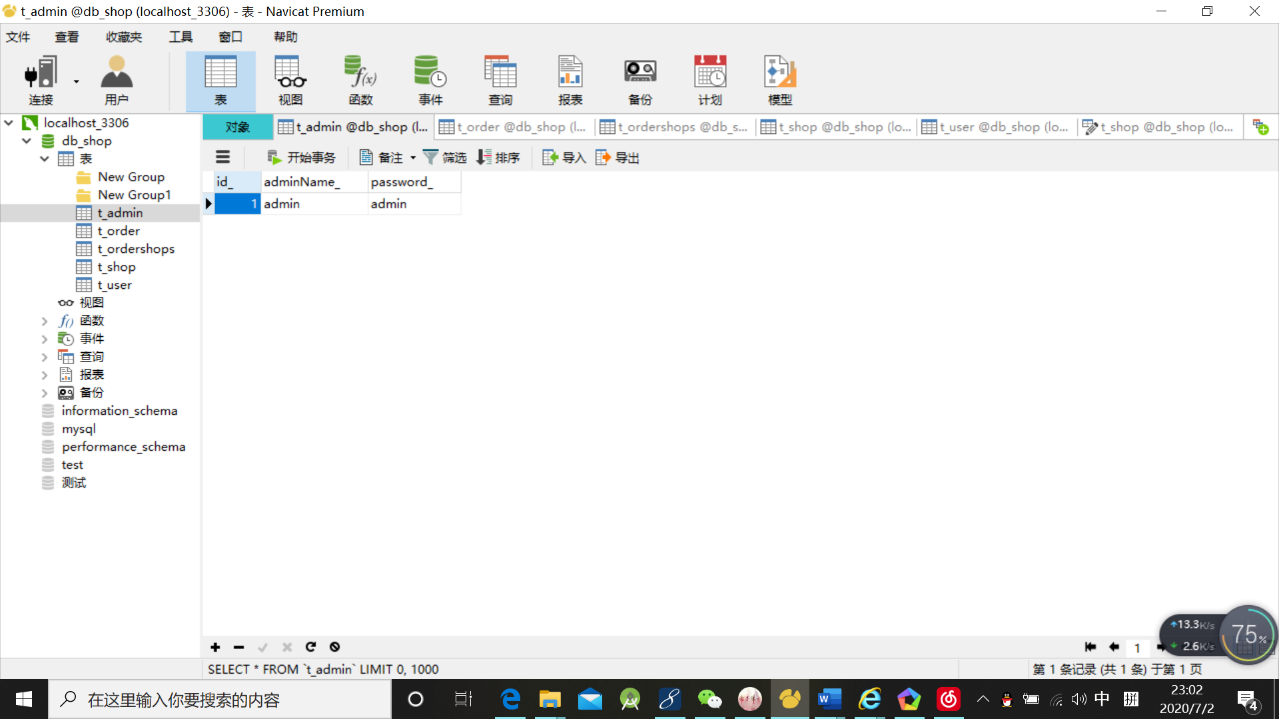

Order表：

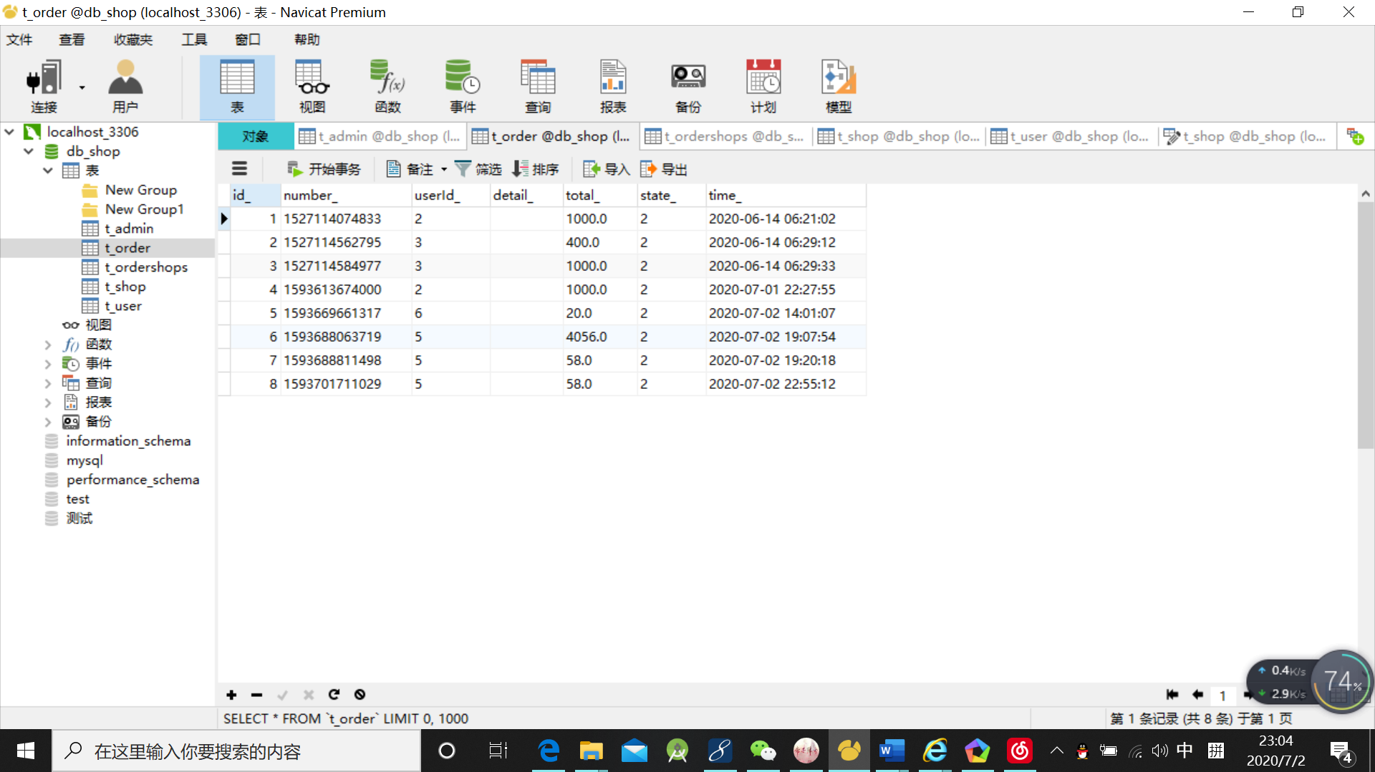

Ordershops表：

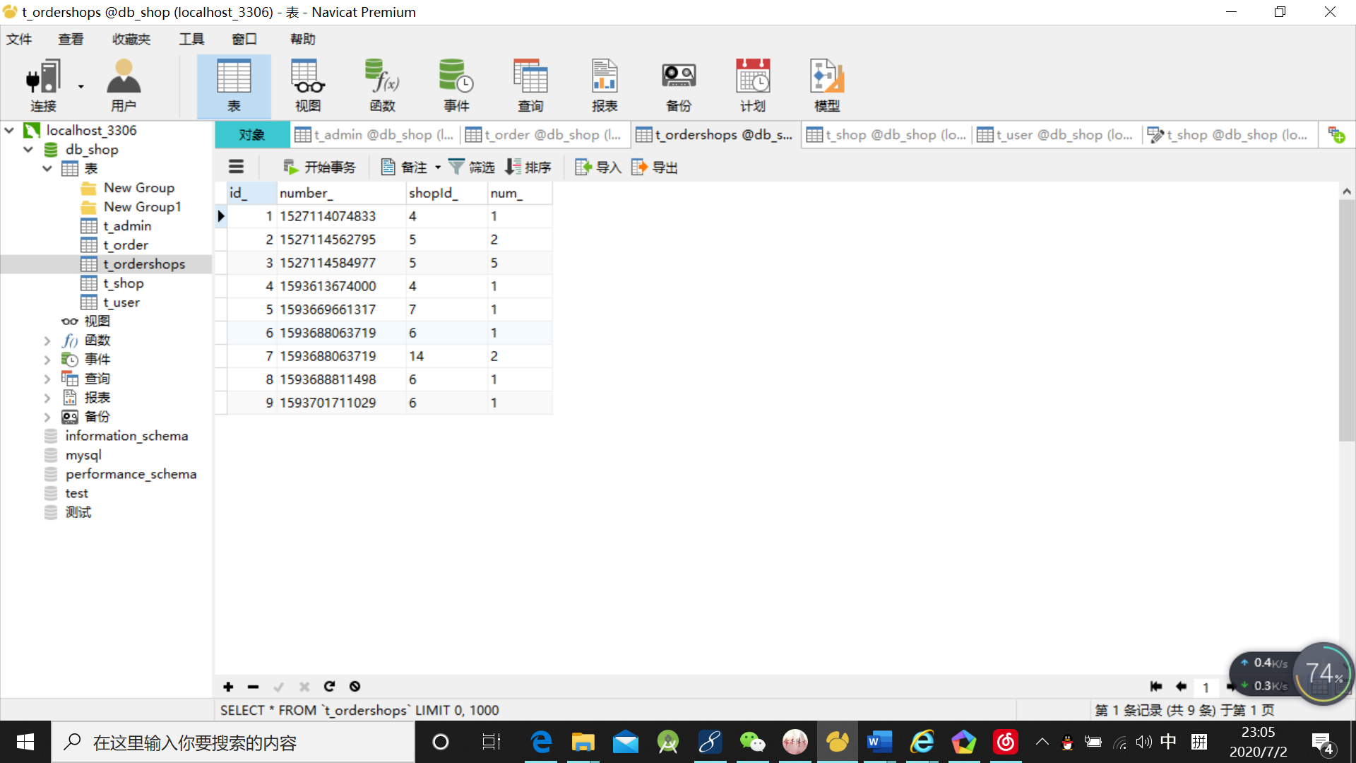

Shop表：

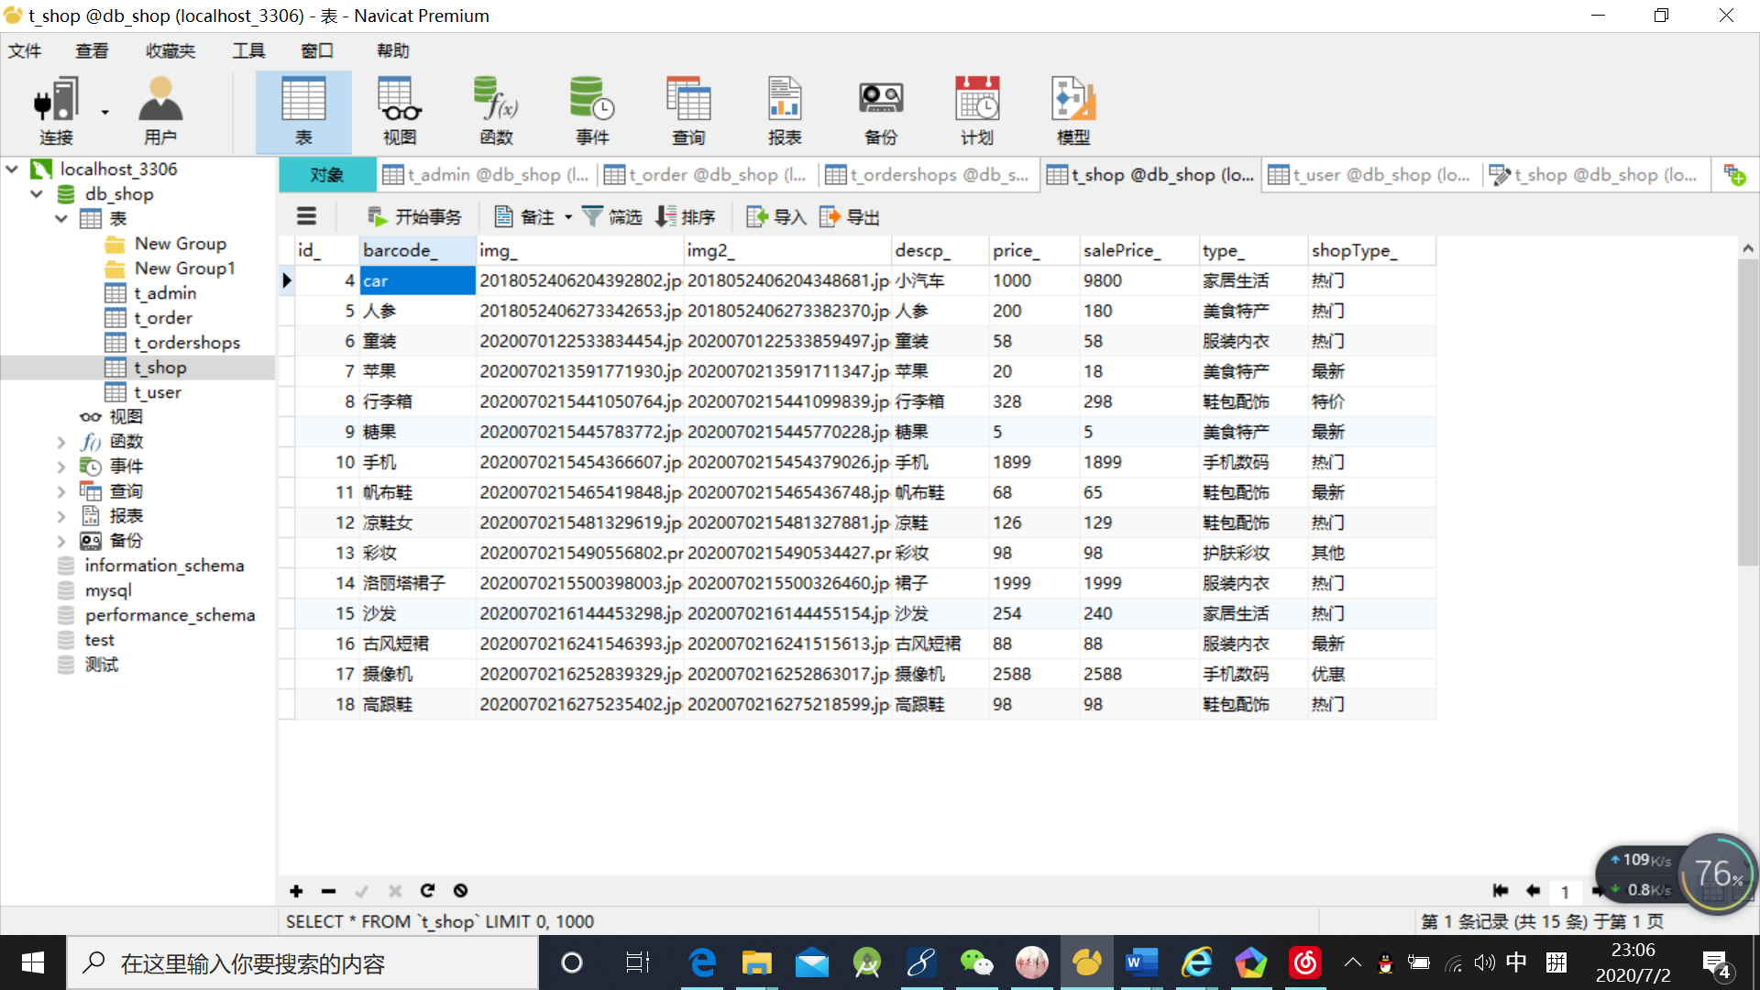

User表：

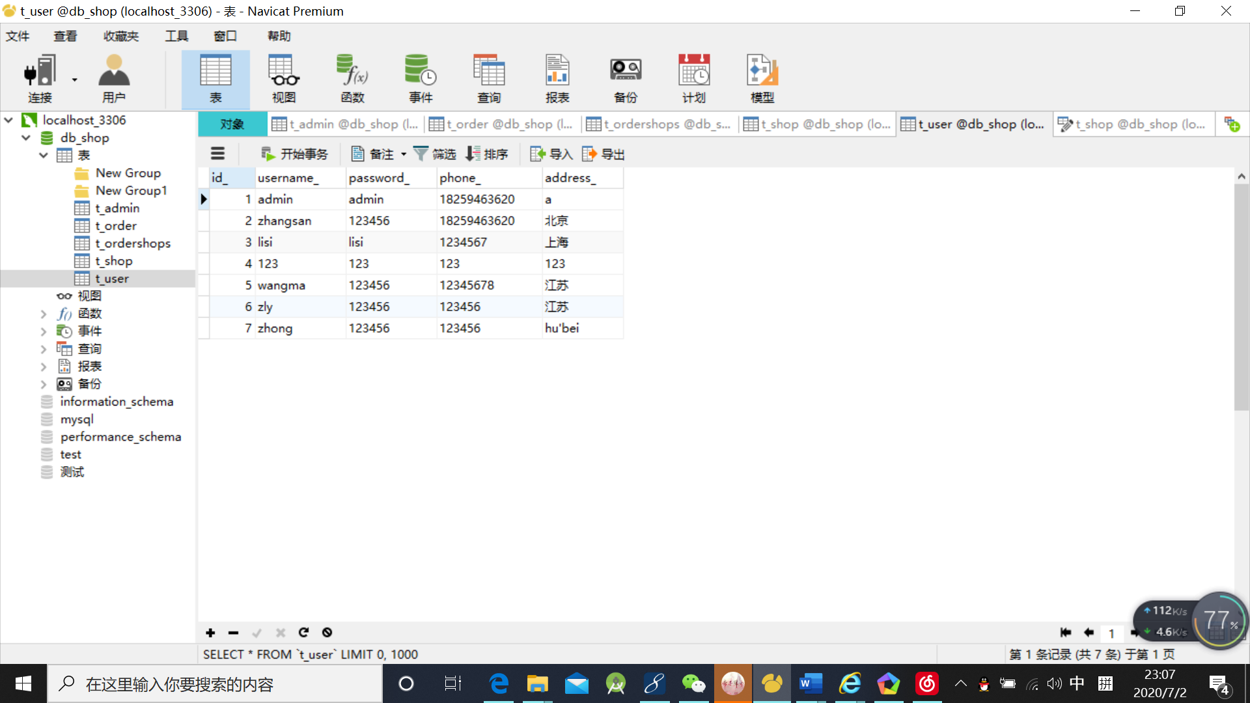

## 2.3 开发环境

操作系统：Windows10

数据库：MySql 5.5

编程开发：MyEclipse

模拟器运行：逍遥模拟器

## 2.4 原构想设计

在实际操作之前在磨刀上模拟的基本原型图如下：

**登陆注册页面**：

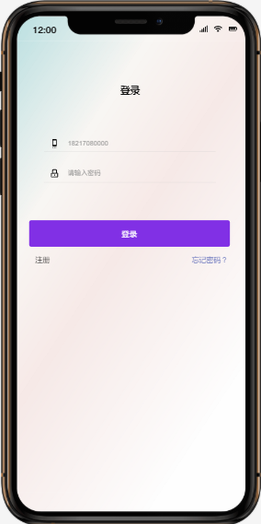 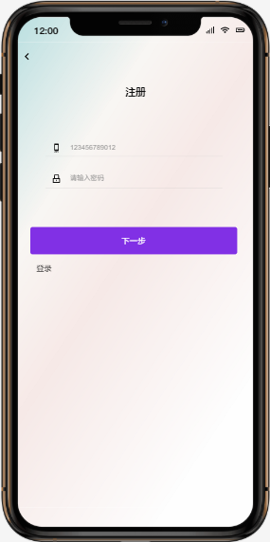

**设置密码页面：**

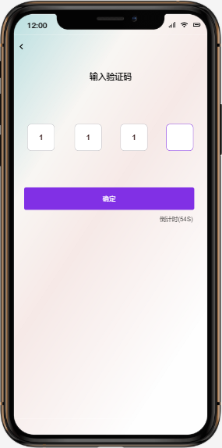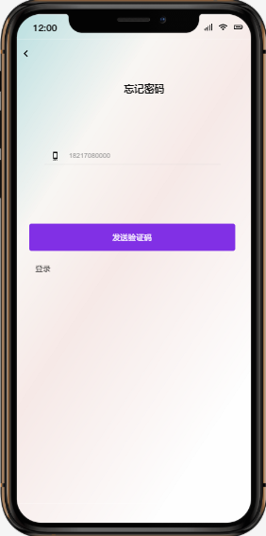

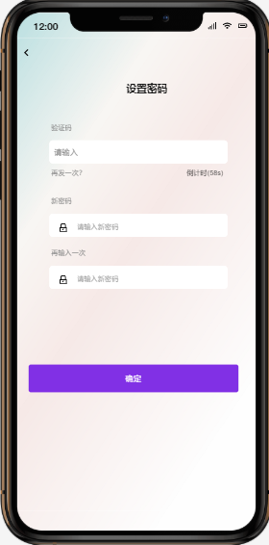 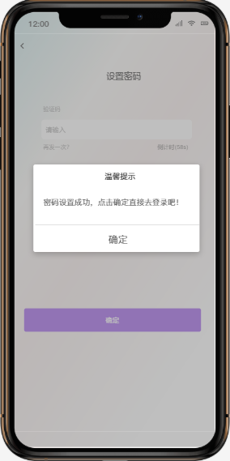

**商品展示页面：**

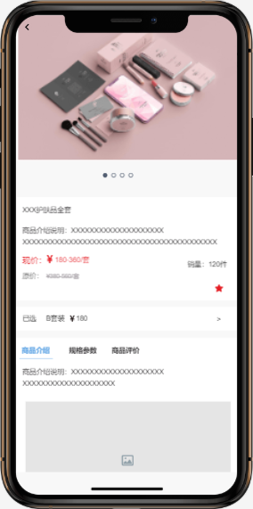 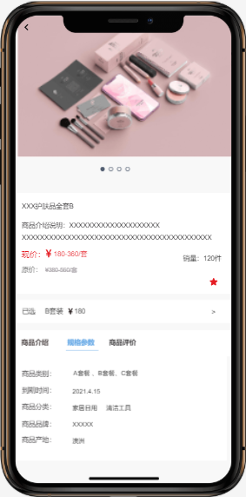

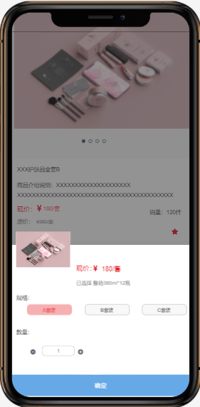 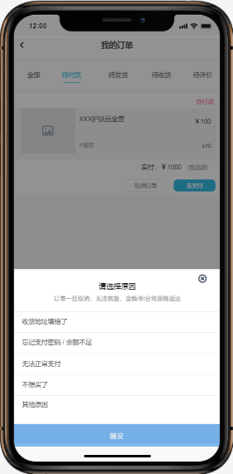

**订单页面：**

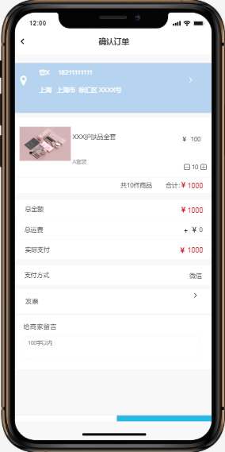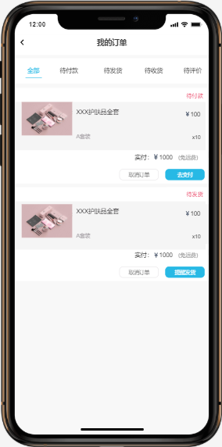

**支付页面：**

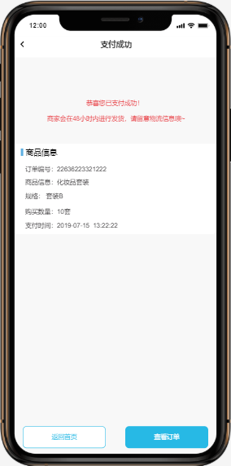

**评价页面：**

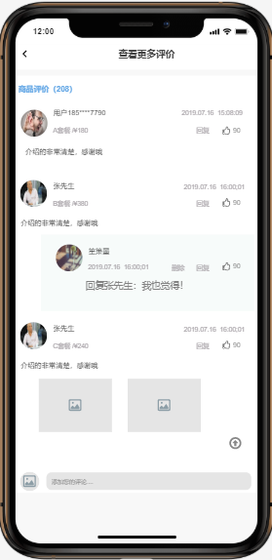 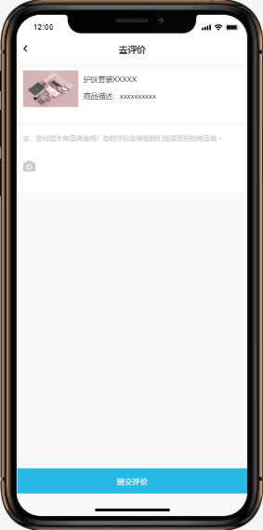

**商品浏览：**

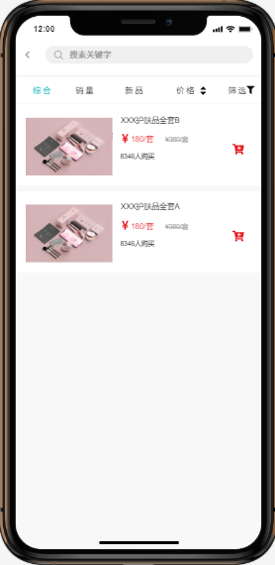 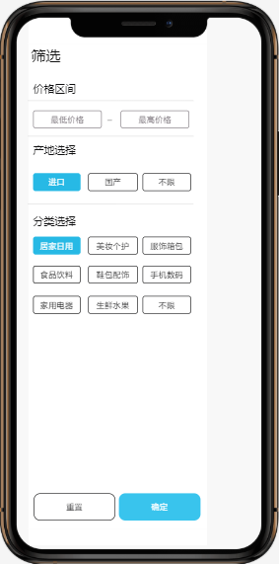

**购物车页面：**

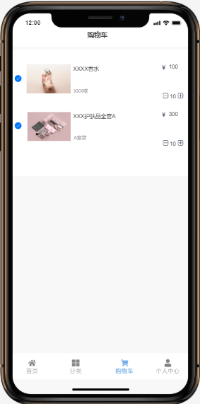

**收货地址：**

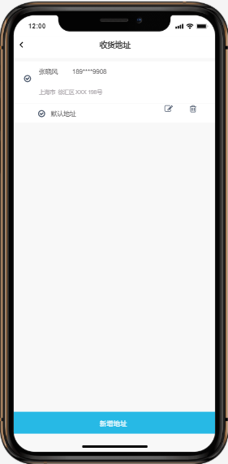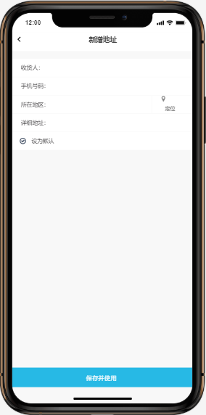

**个人信息：**

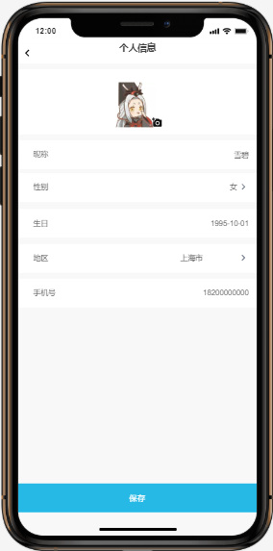

**我的收藏和消息：**

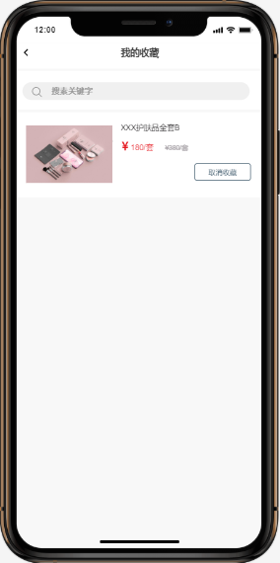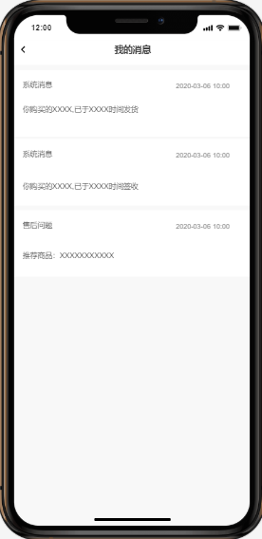

**意见反馈页面：**

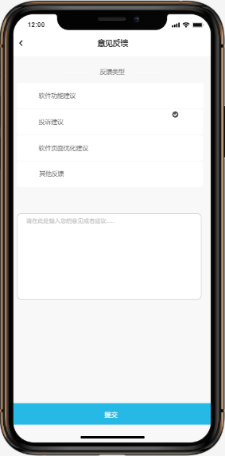

**关于我们页面：**

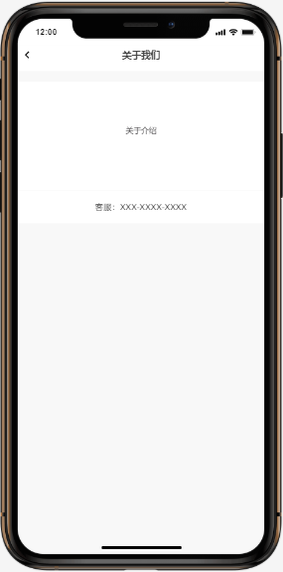

# 3总体设计

## 3.1架构设计

本系统基本由两大模块实现，由后台管理模块和前台用户模块组成。

后台管理模块由MyEclipse上直接运营，APP由MyEclipse编写代码，在模拟器上实现运行。

## 3.2界面设计

### 3.2.1管理员后台管理

主要是管理员用来管理APP后台，一般为卖家方使用，编辑商品信息，查看订单信息，顾客信息等等。

**登录界面：**

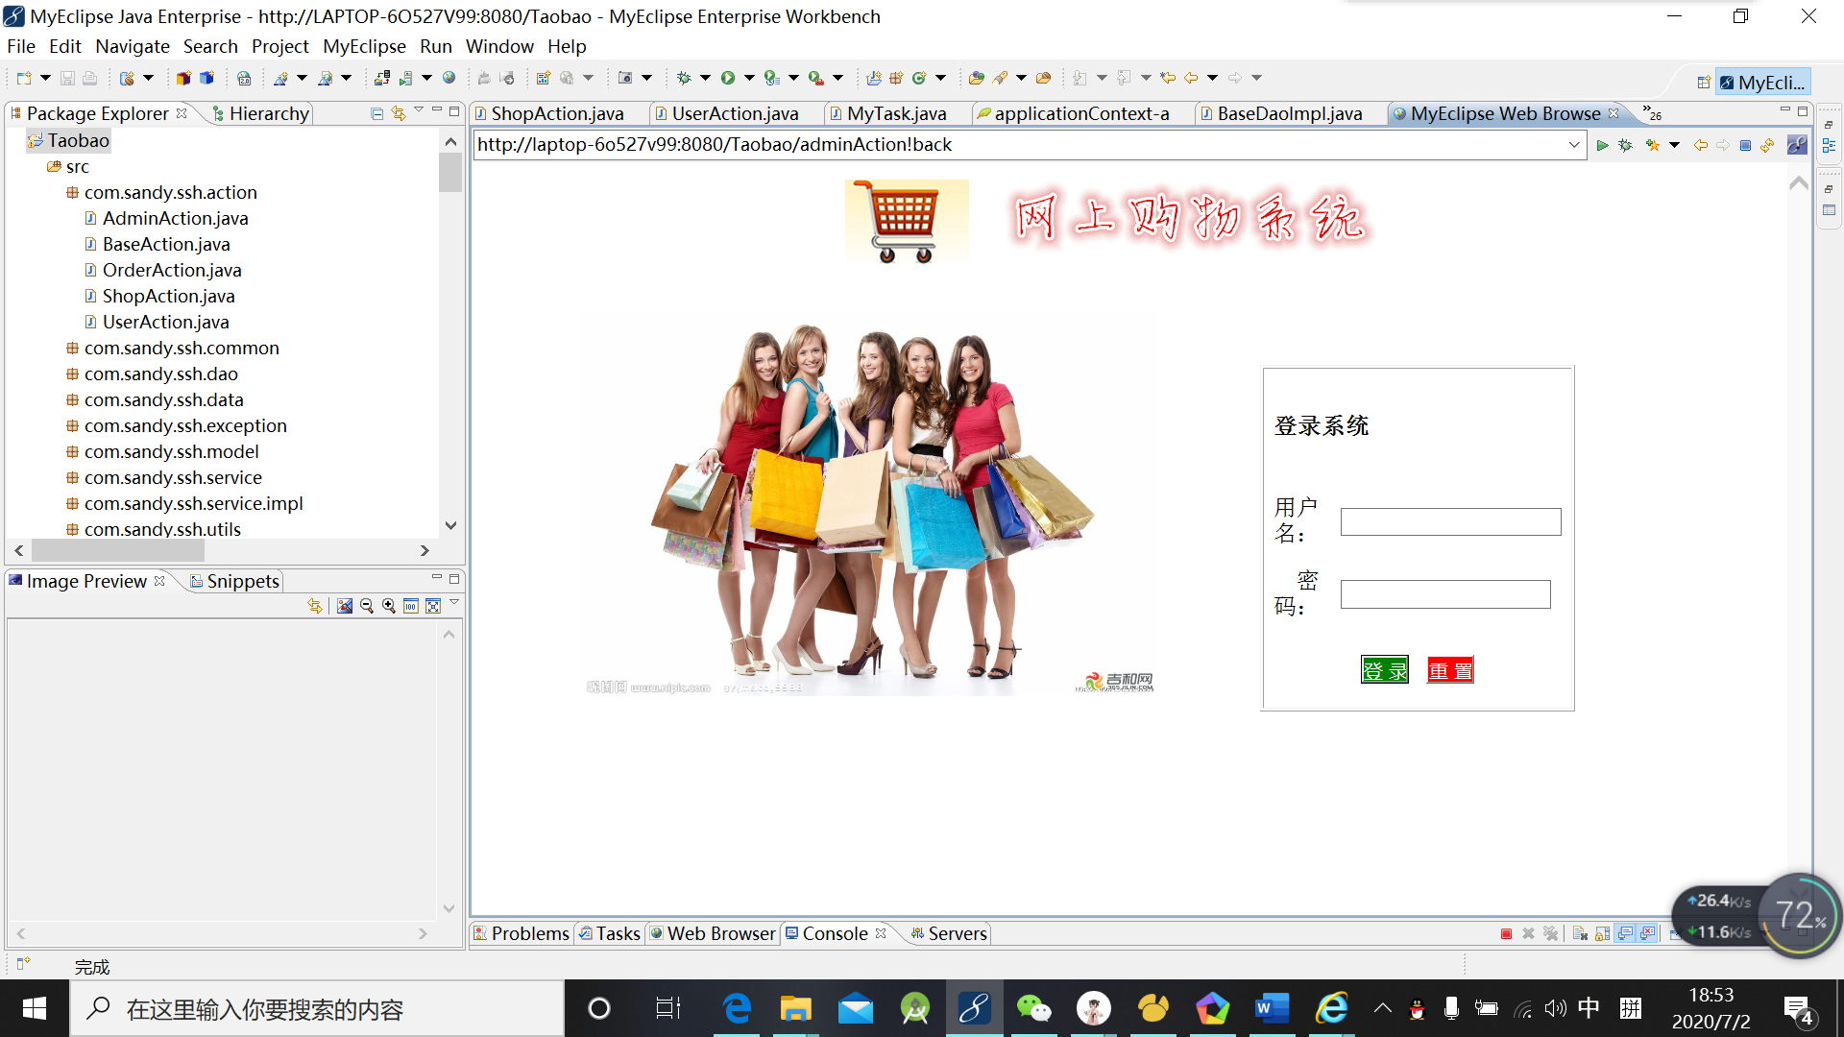

已经设计好用户名和密码，直接登录即可

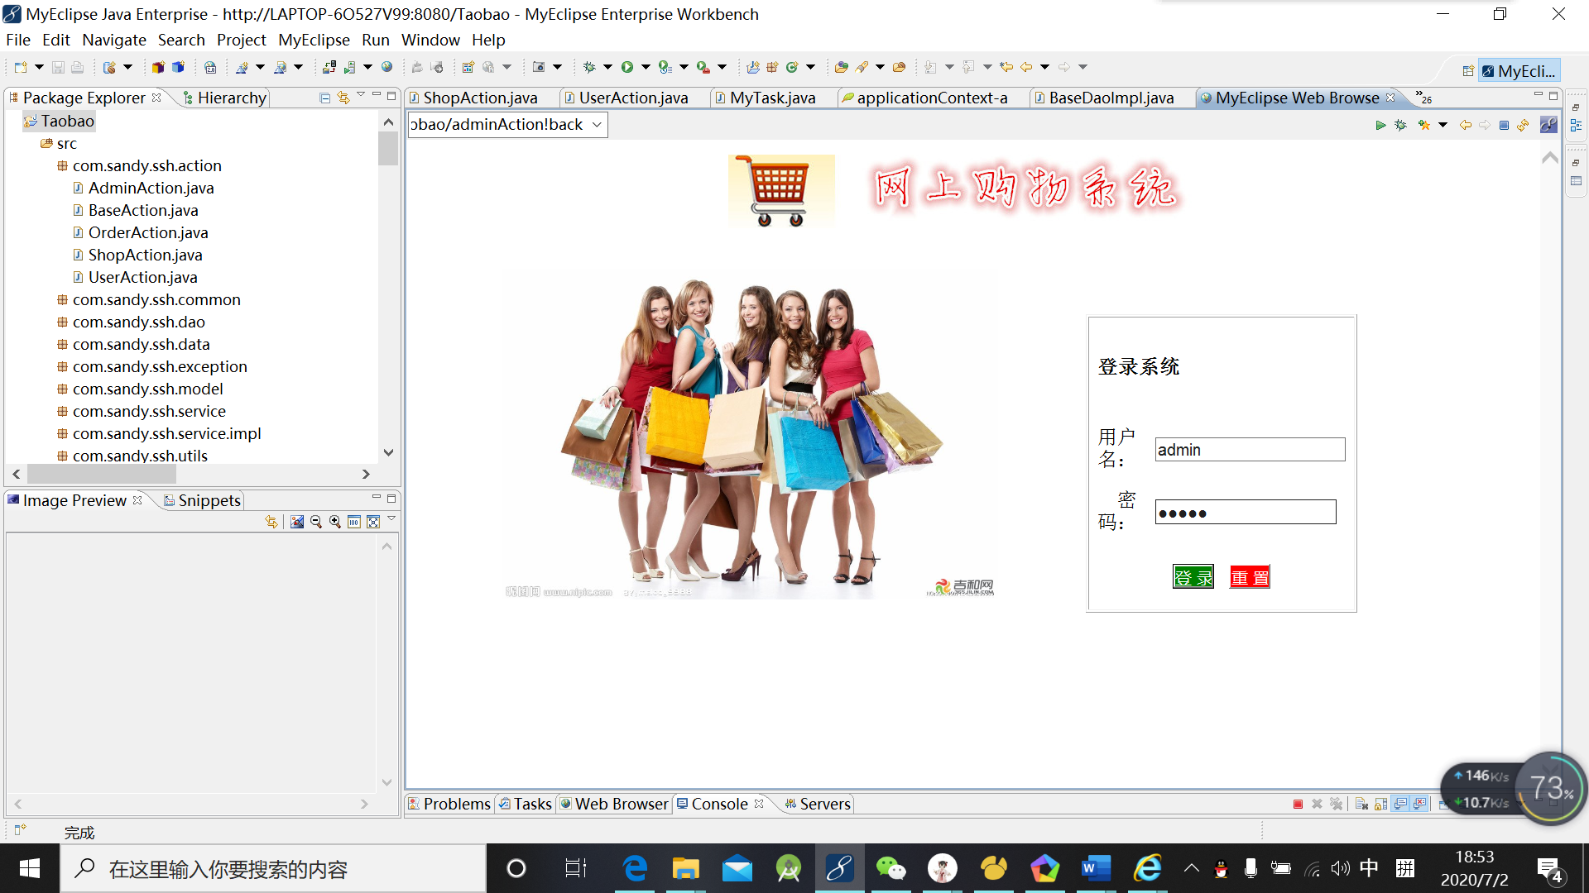

登陆后进入管理页面

当下为用户管理页面：

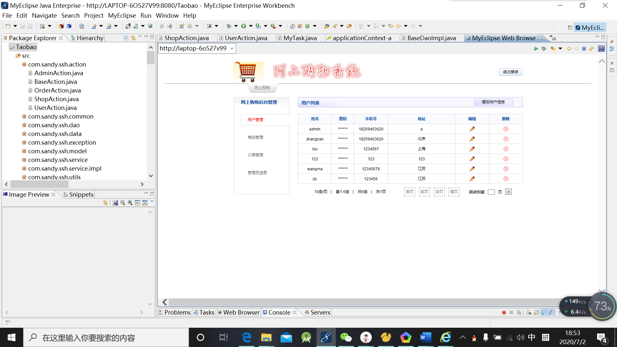

增加用户信息：

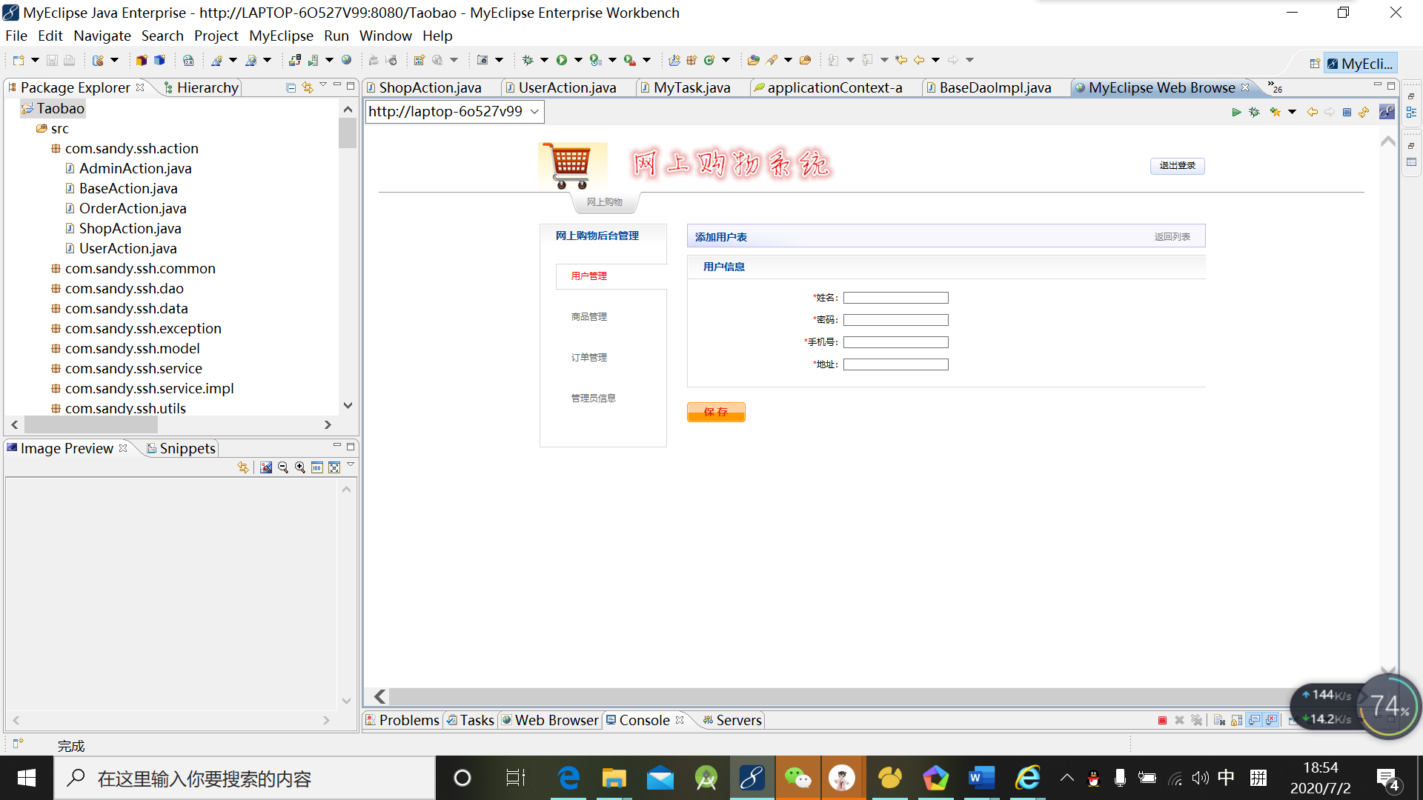

商品管理页面：

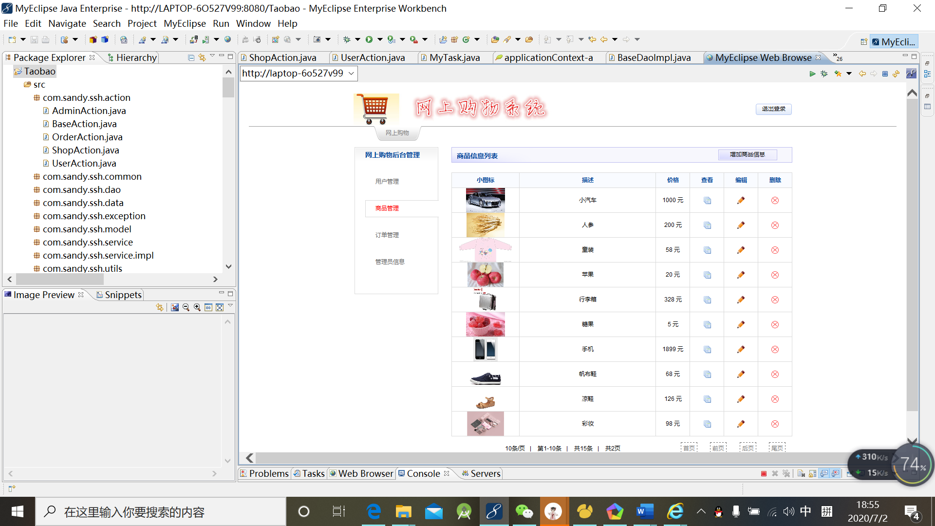

增加商品信息：

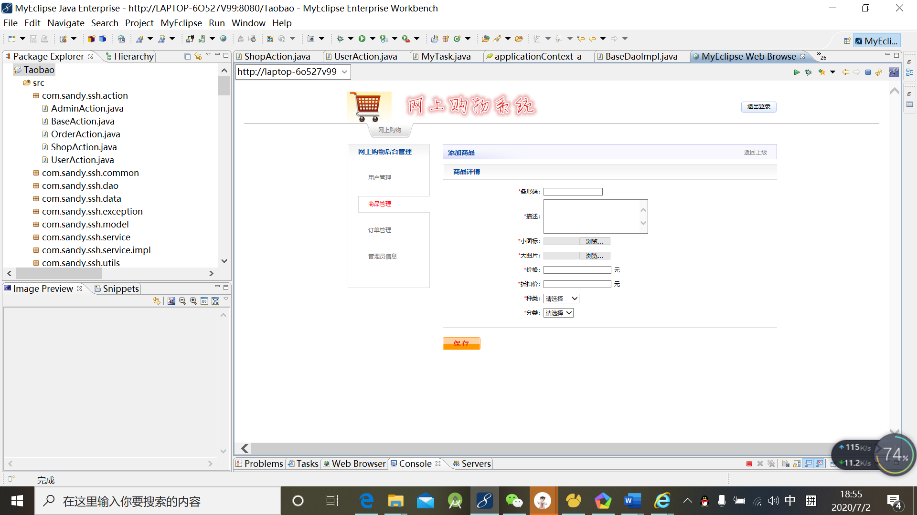

添加信息以后：

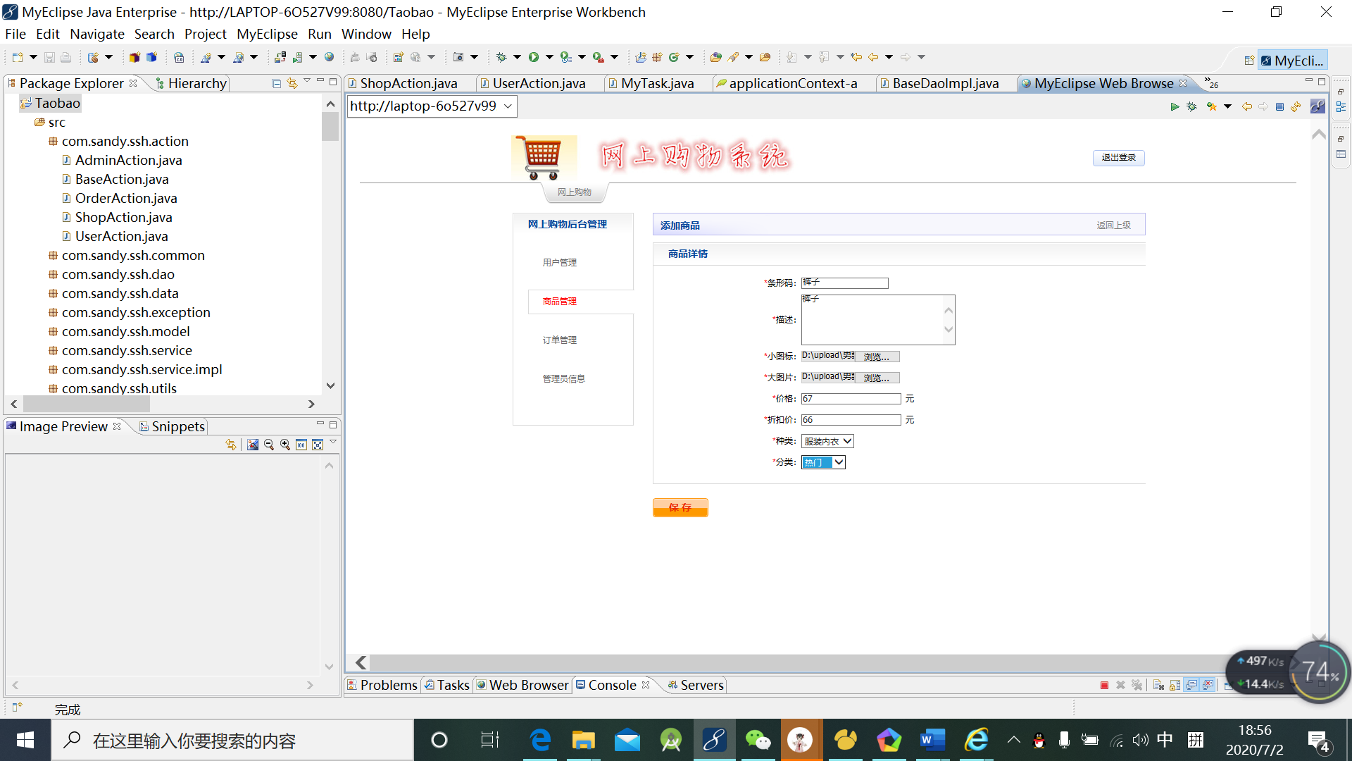

添加成功：

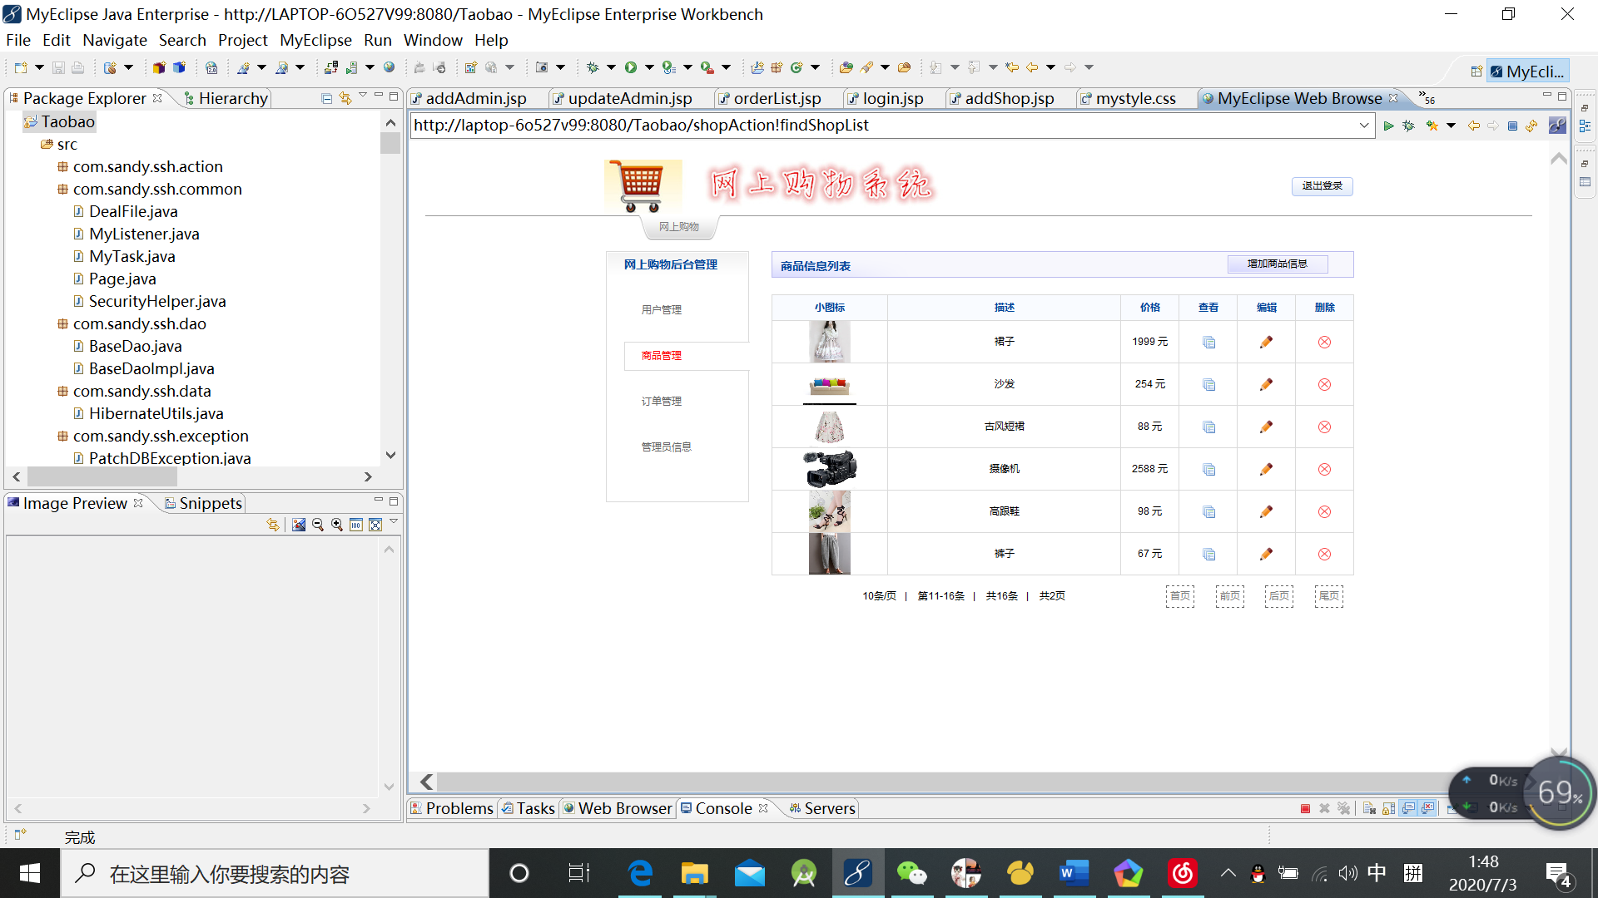

订单管理：

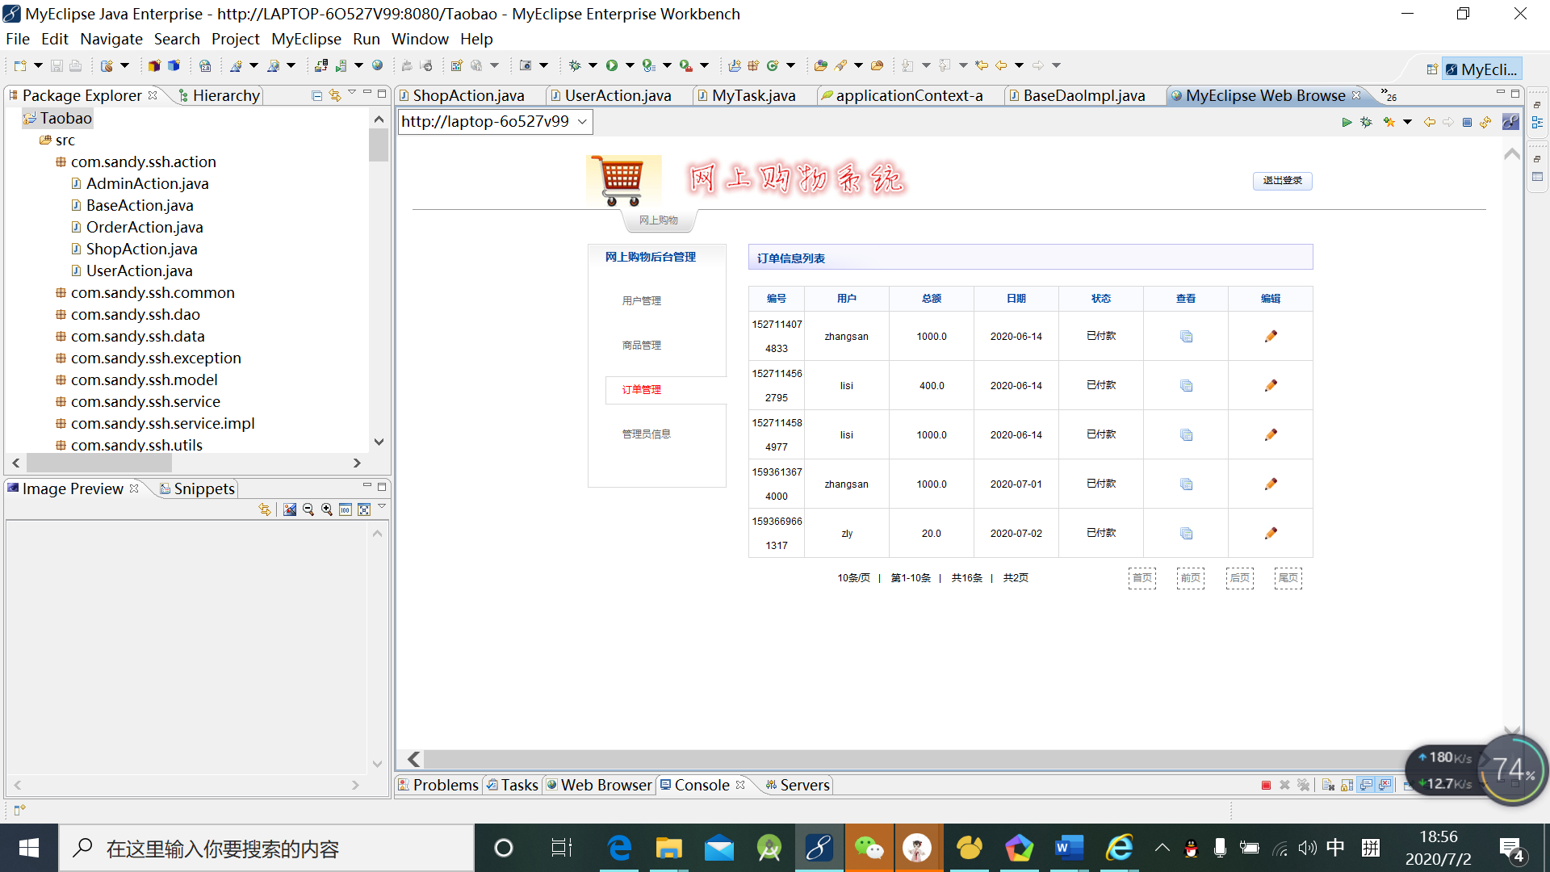

管理员信息：

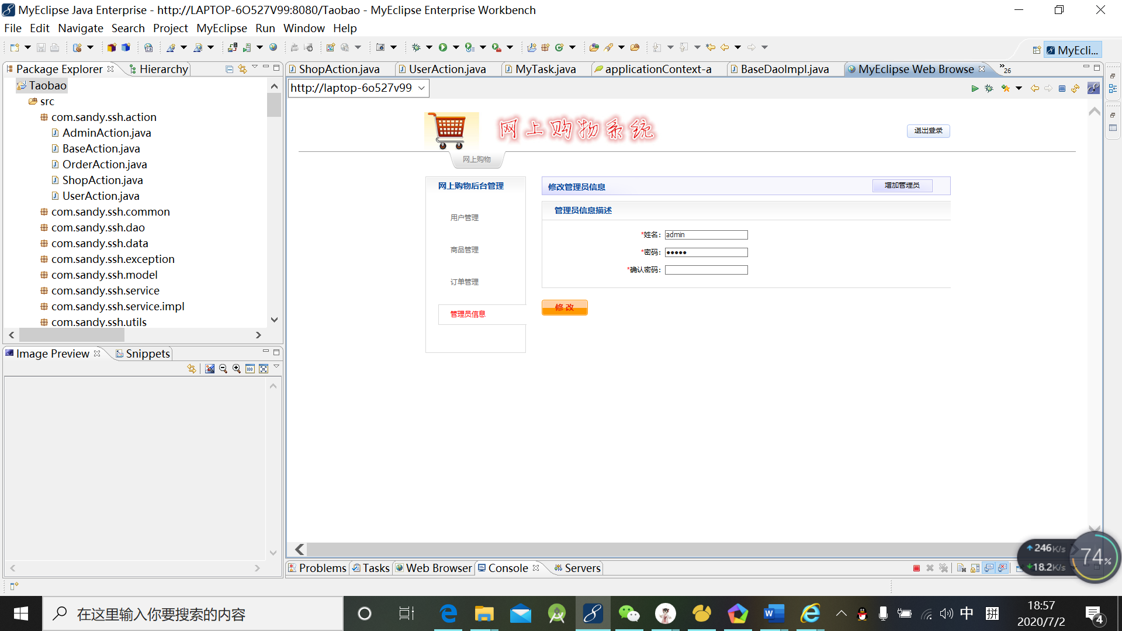

### 3.2.2 模拟APP实现

这个模块实现APP运行功能，主要为买家顾客一方使用，用来浏览商品购物等等。

**登陆注册页面：**

已有帐号则直接输入账号进行登录，没有则注册账号

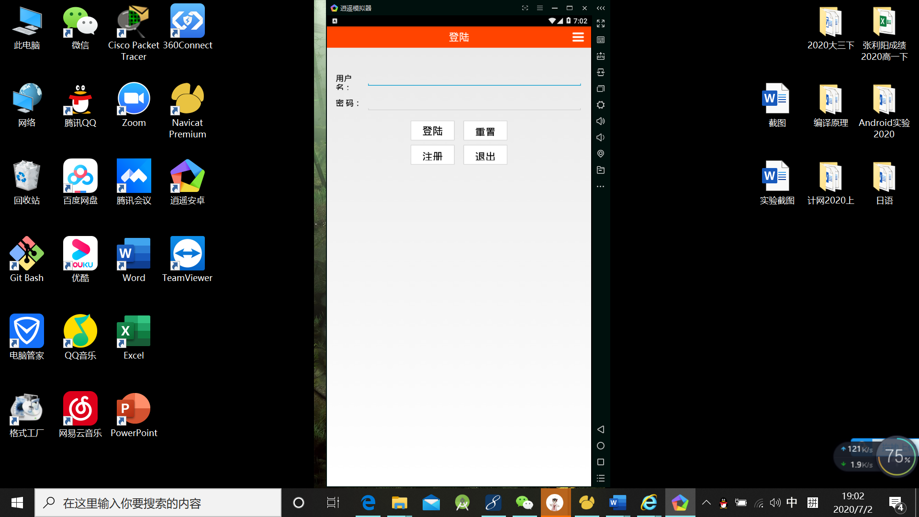

**注册账号：**

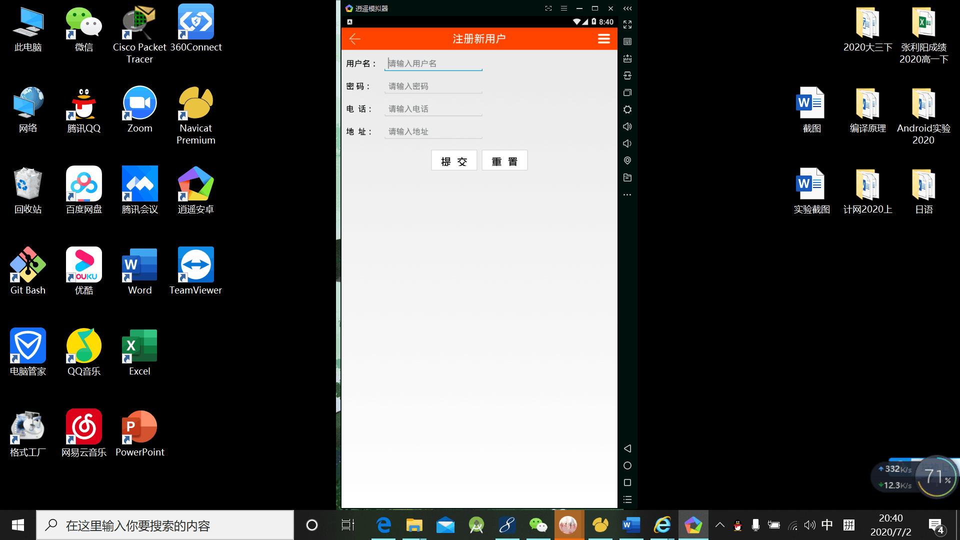

**进入主菜单页面，商品分类页面：**

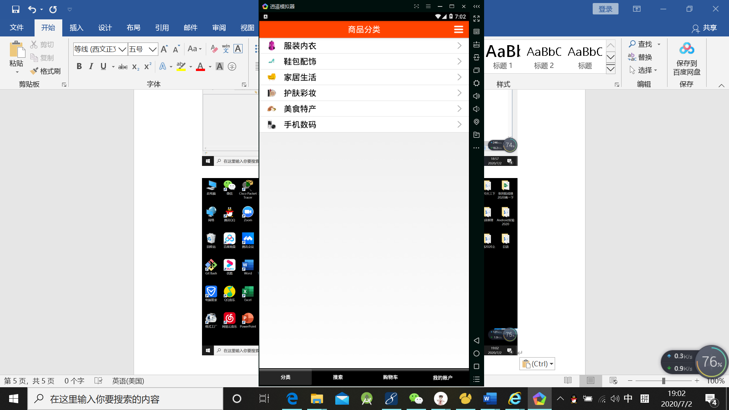

**点击任意分类：**

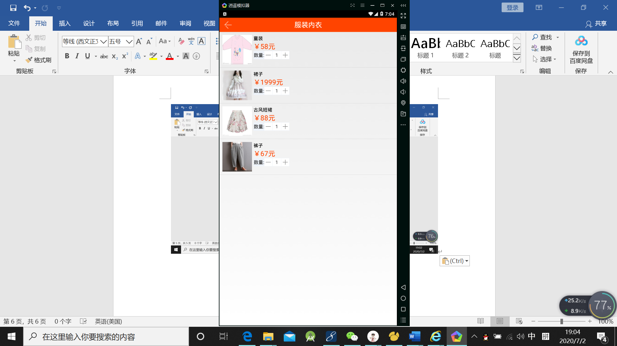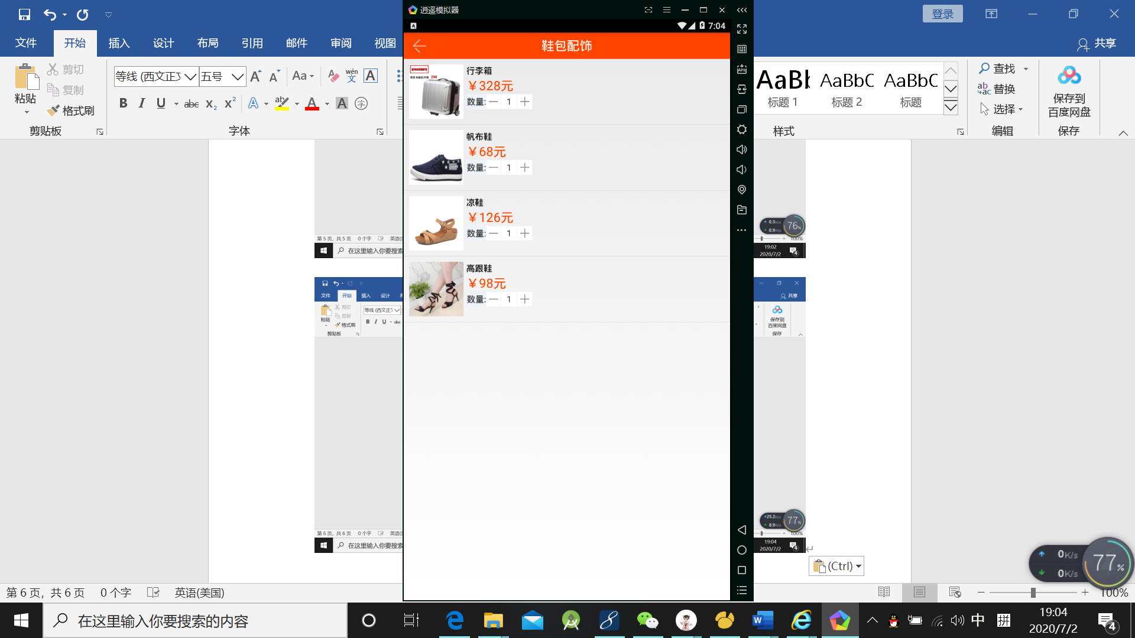

**商品详情页面：**

可以选择数量、收藏、立即购买或加入购物车

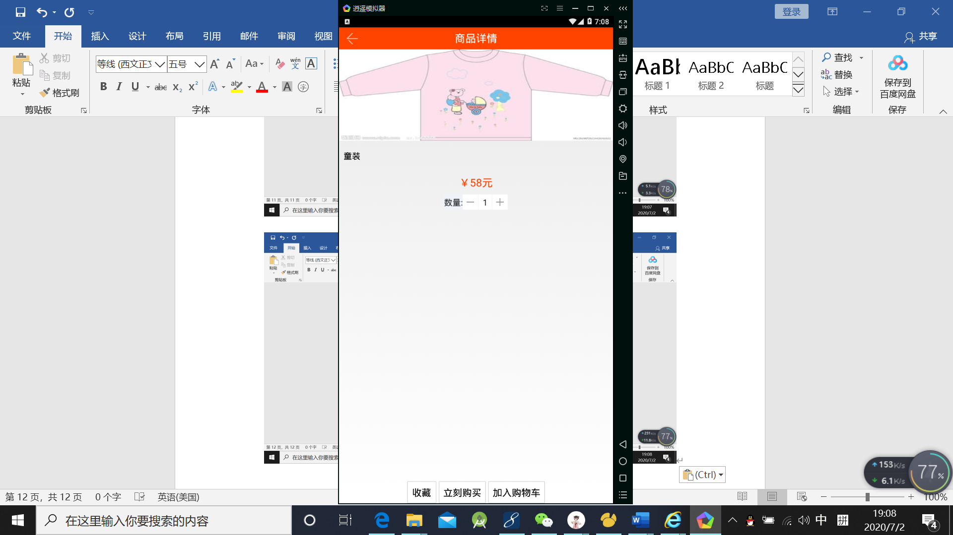

其他分类页面：

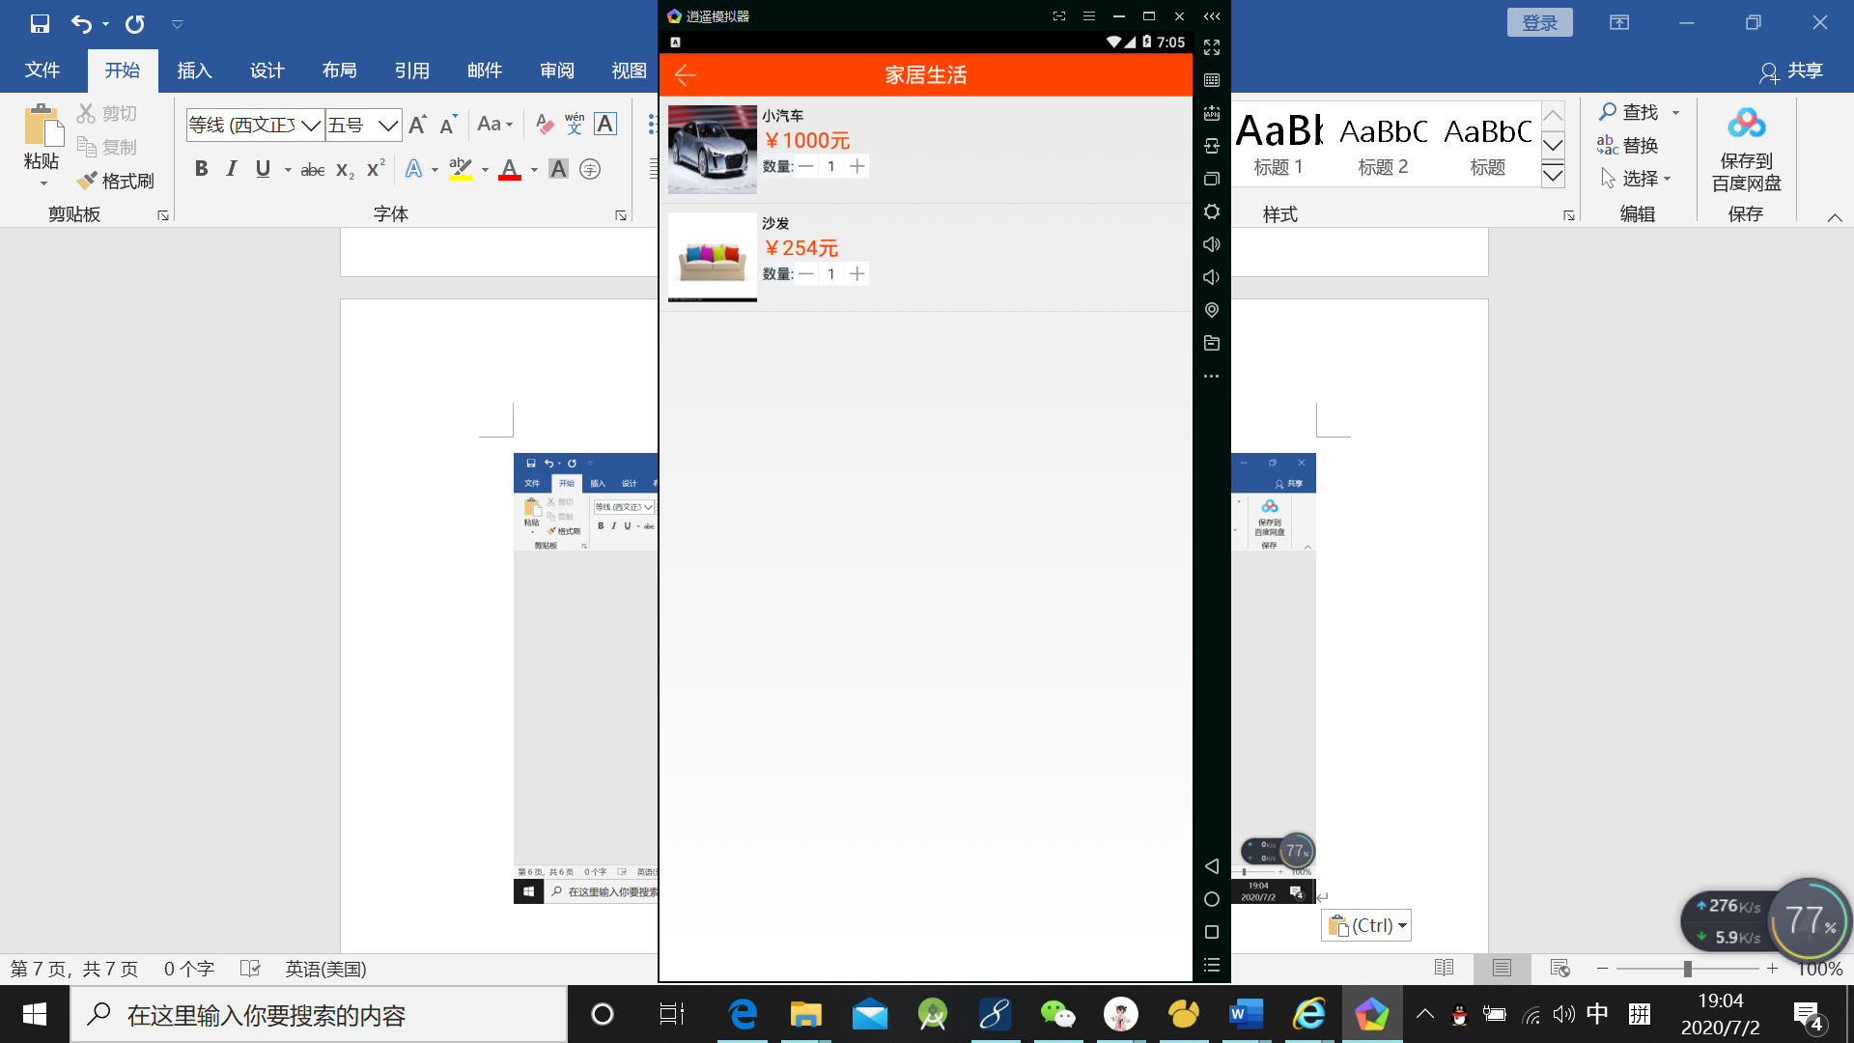 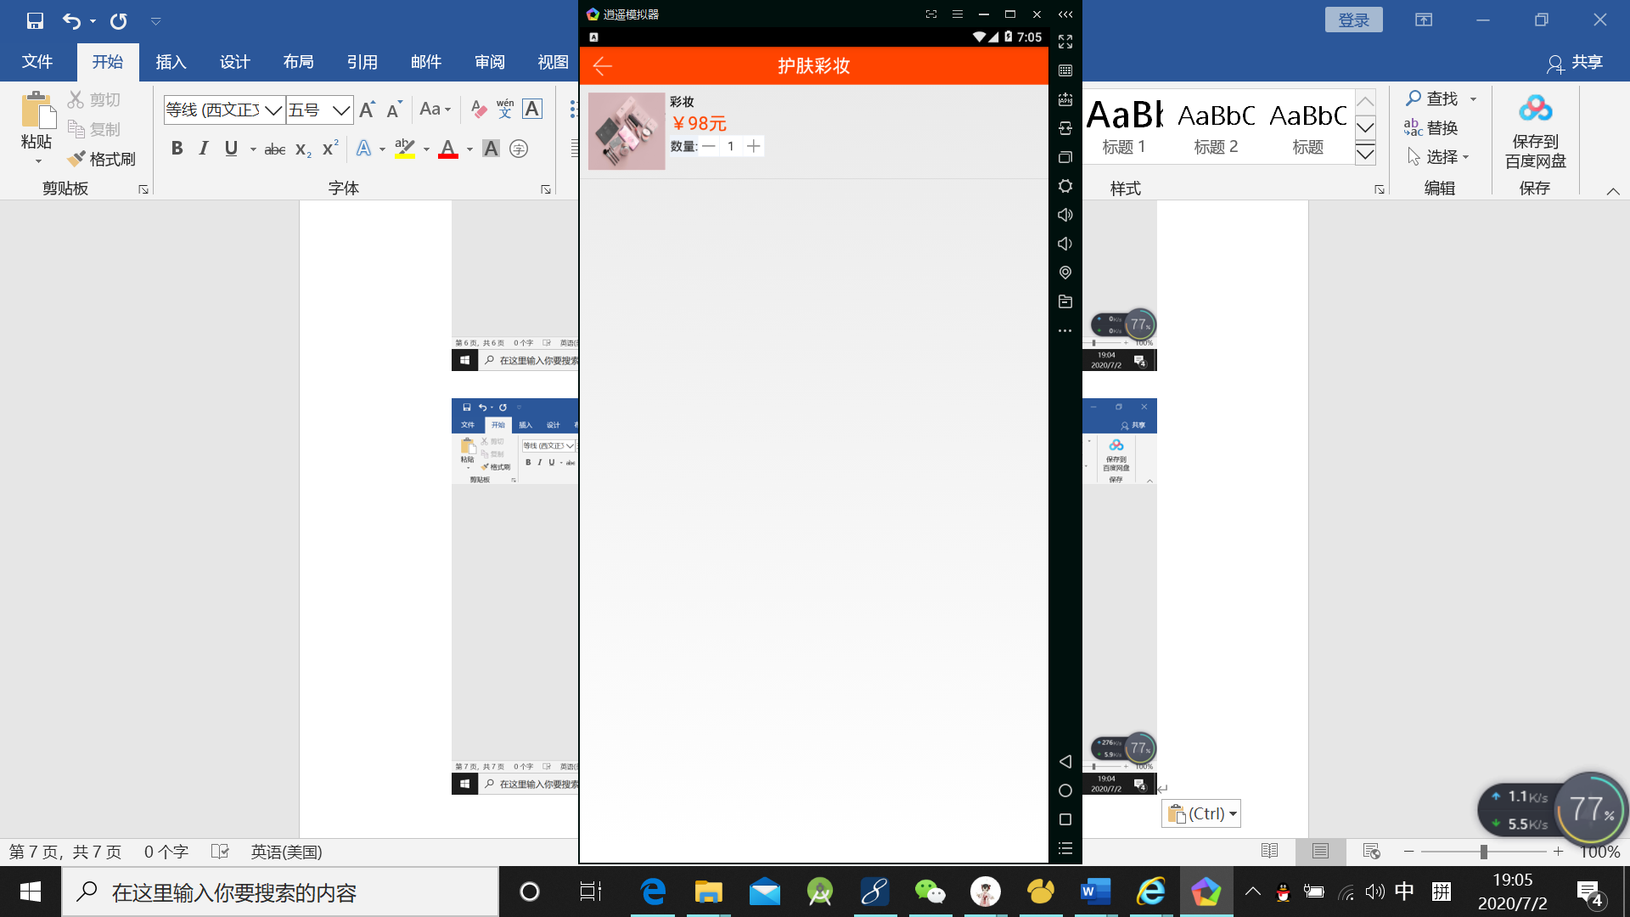

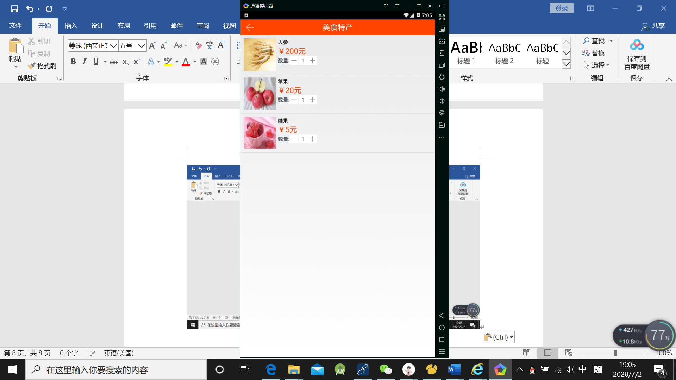 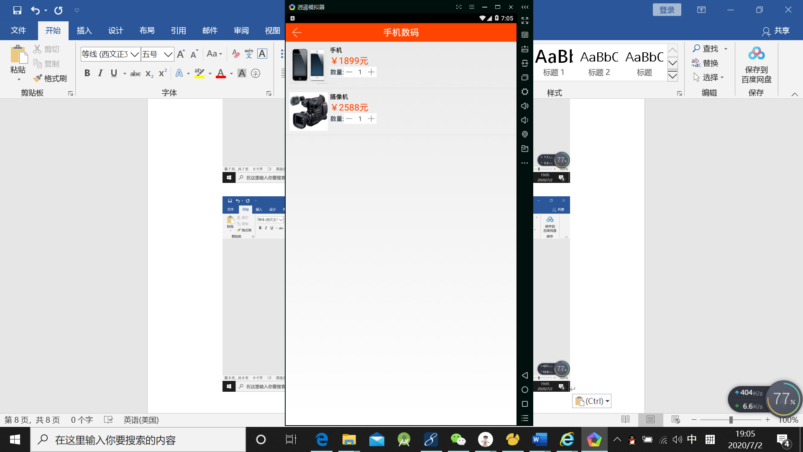

**商品搜索页面**：

用户输入关键词搜索想要的商品，例如搜索童装：

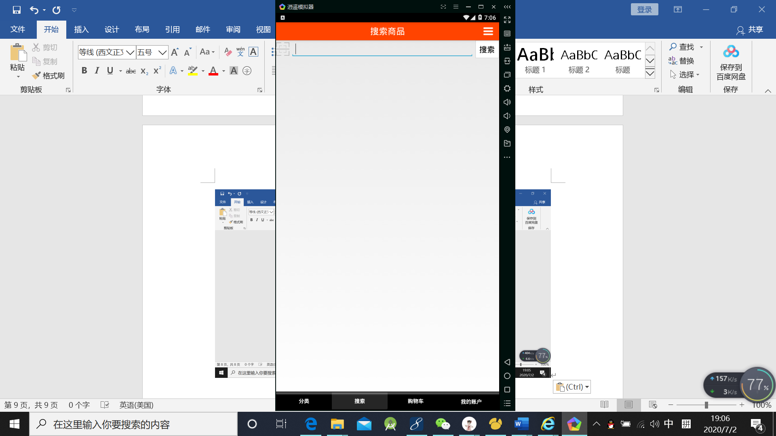 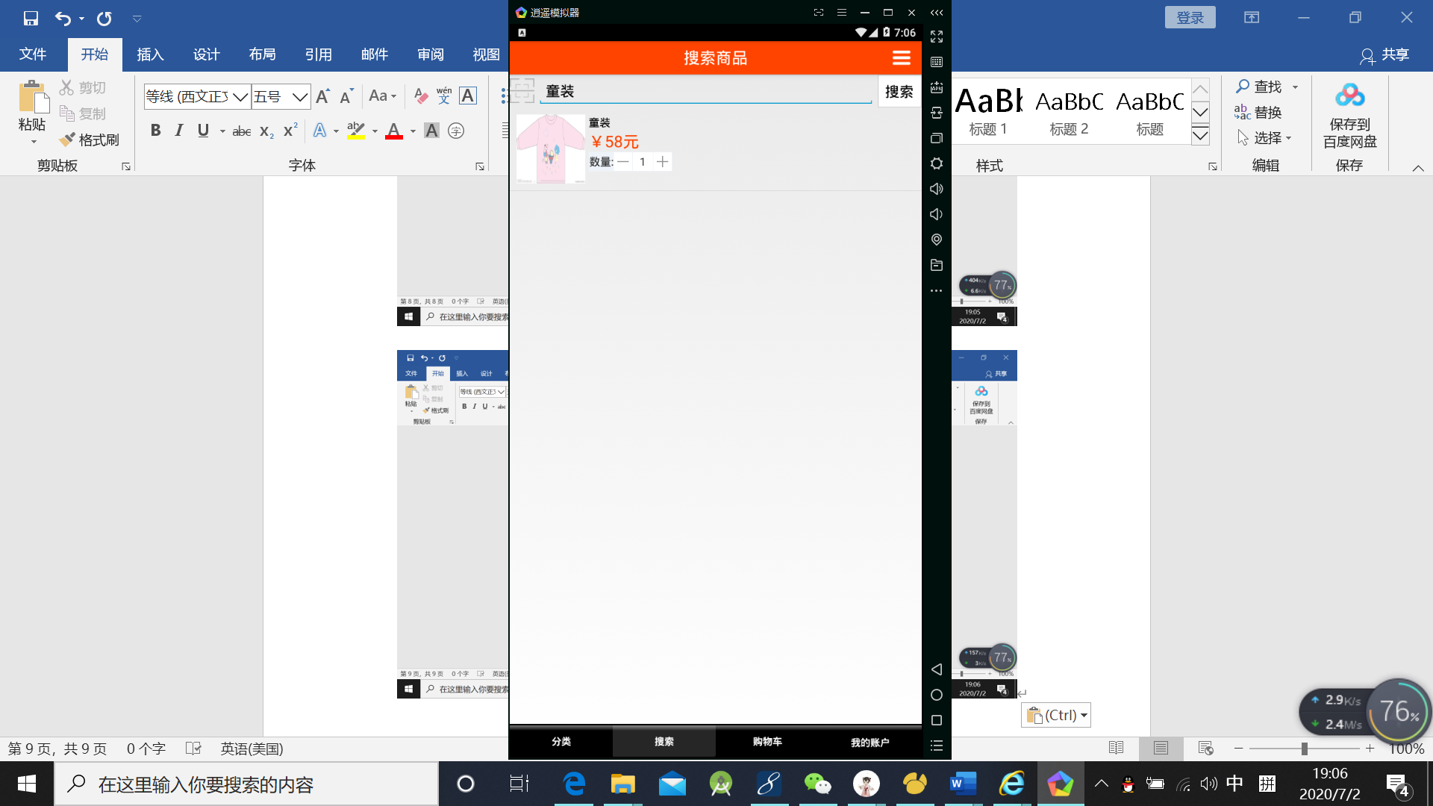

**购物车页面：**

用户选择想要的商品加入购物车，根据意愿删除或提交订单直接购买

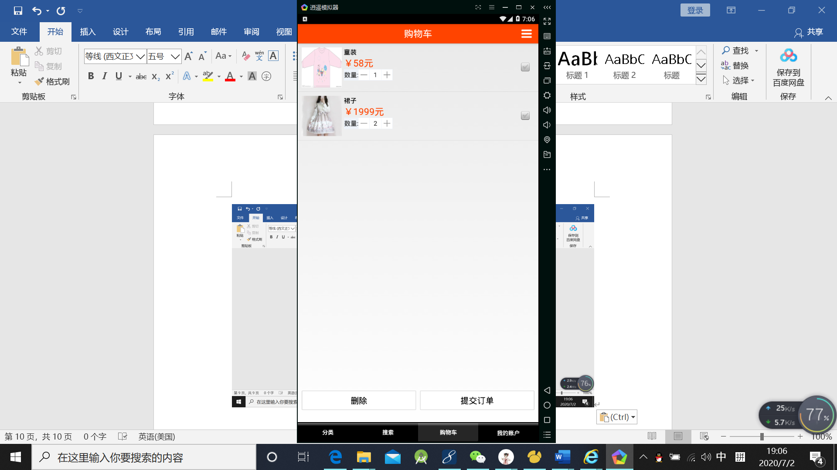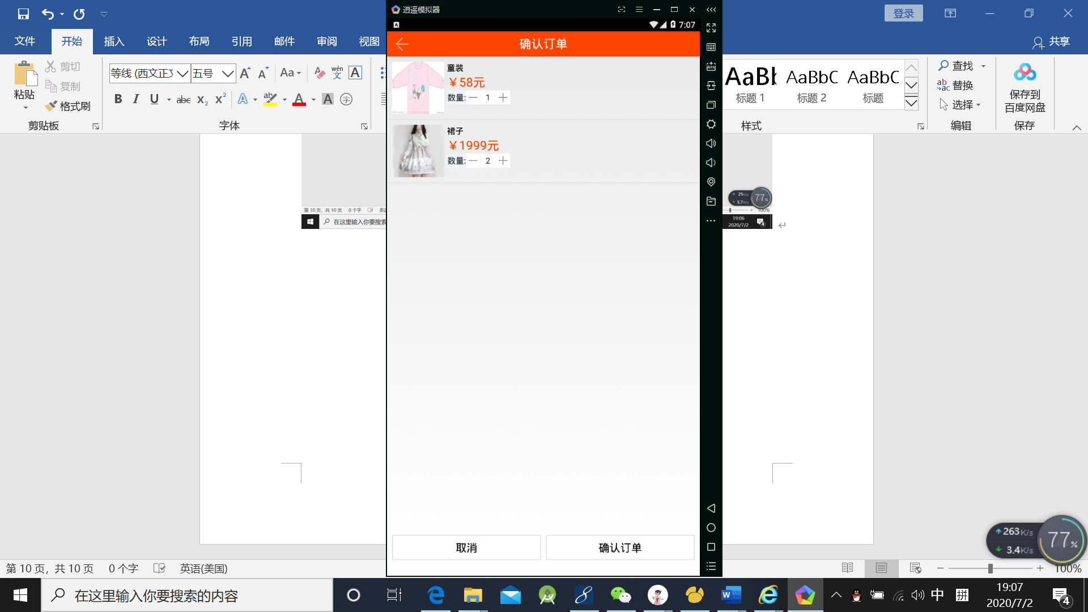

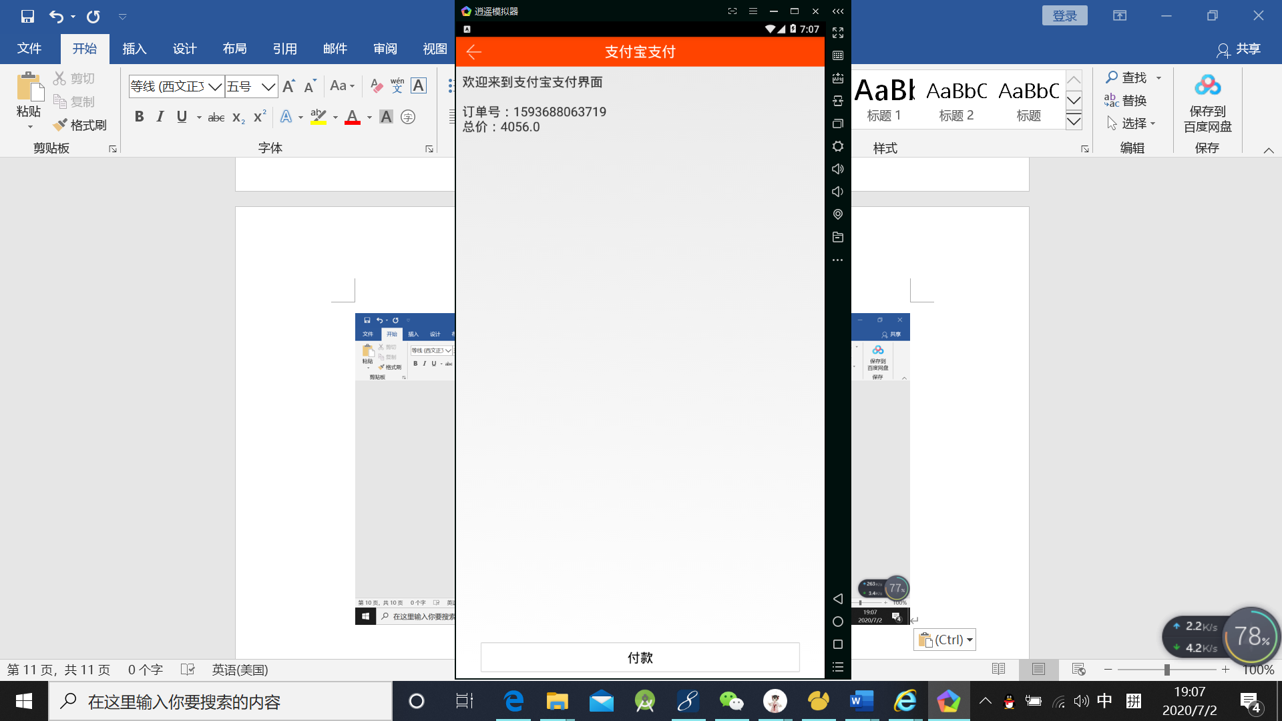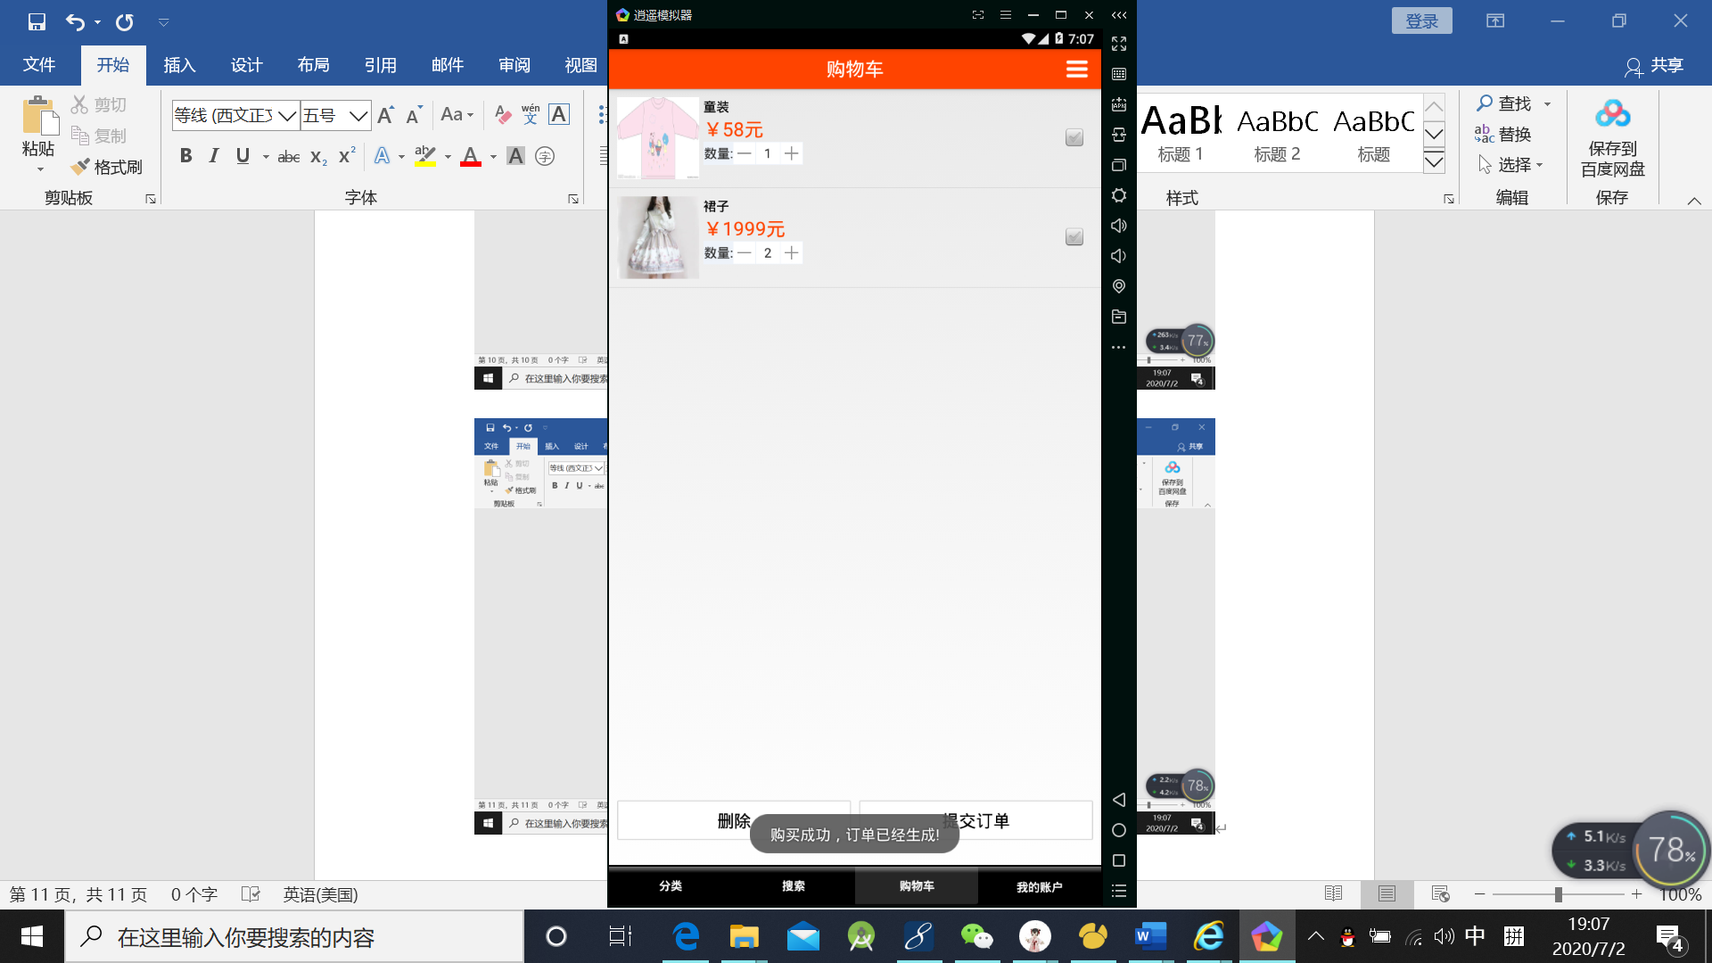

**我的账户页面：**

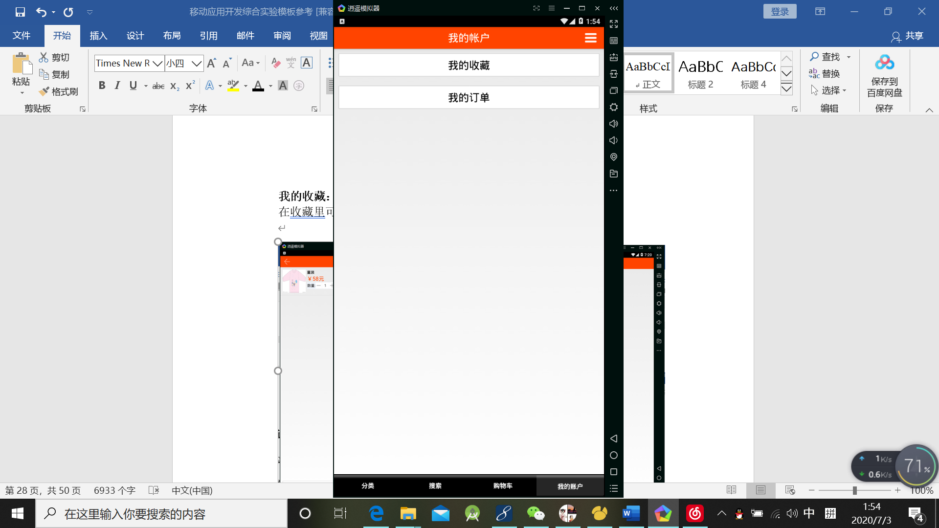

**我的收藏：**

在收藏里可以选择删除收藏或者提交订单购买

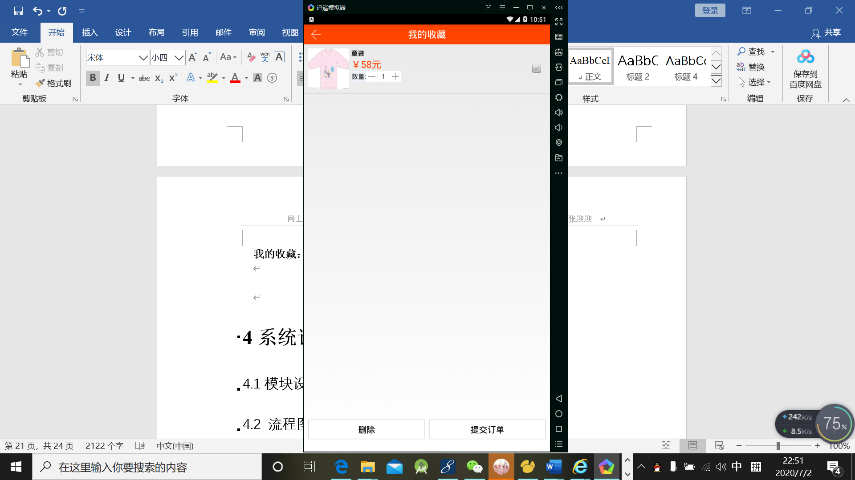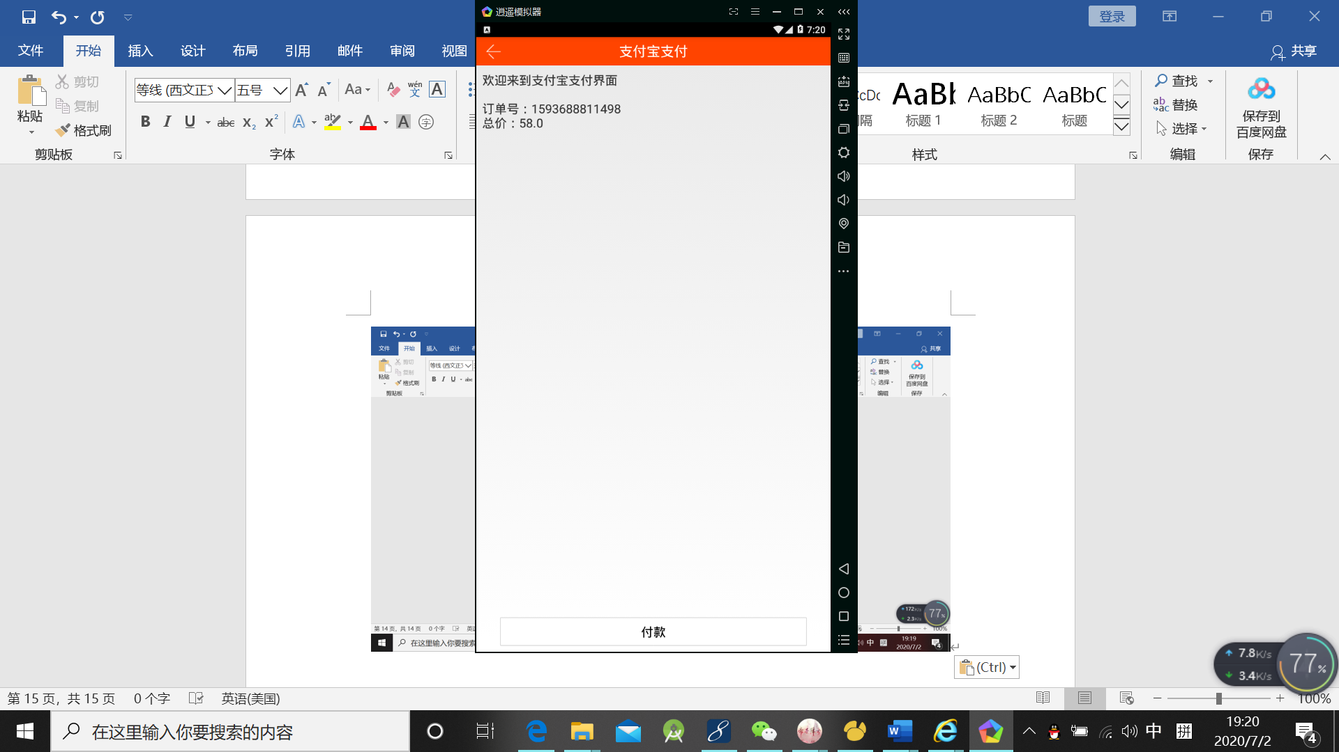

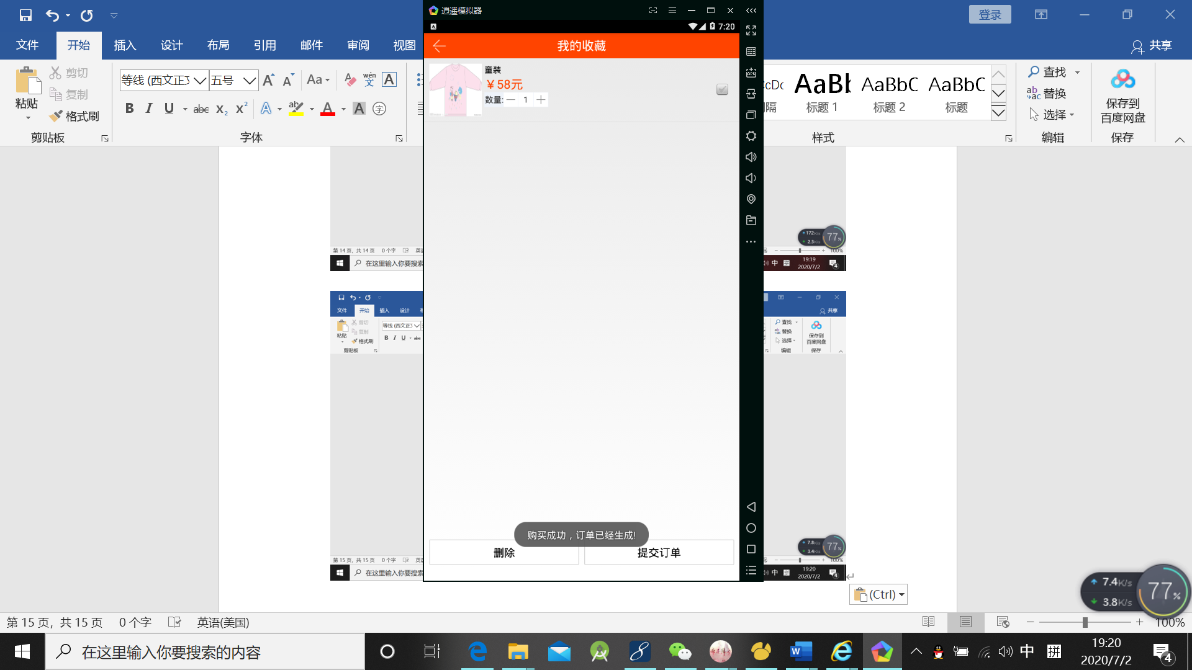

**我的订单页面：**

可以查看所有的订单及详情

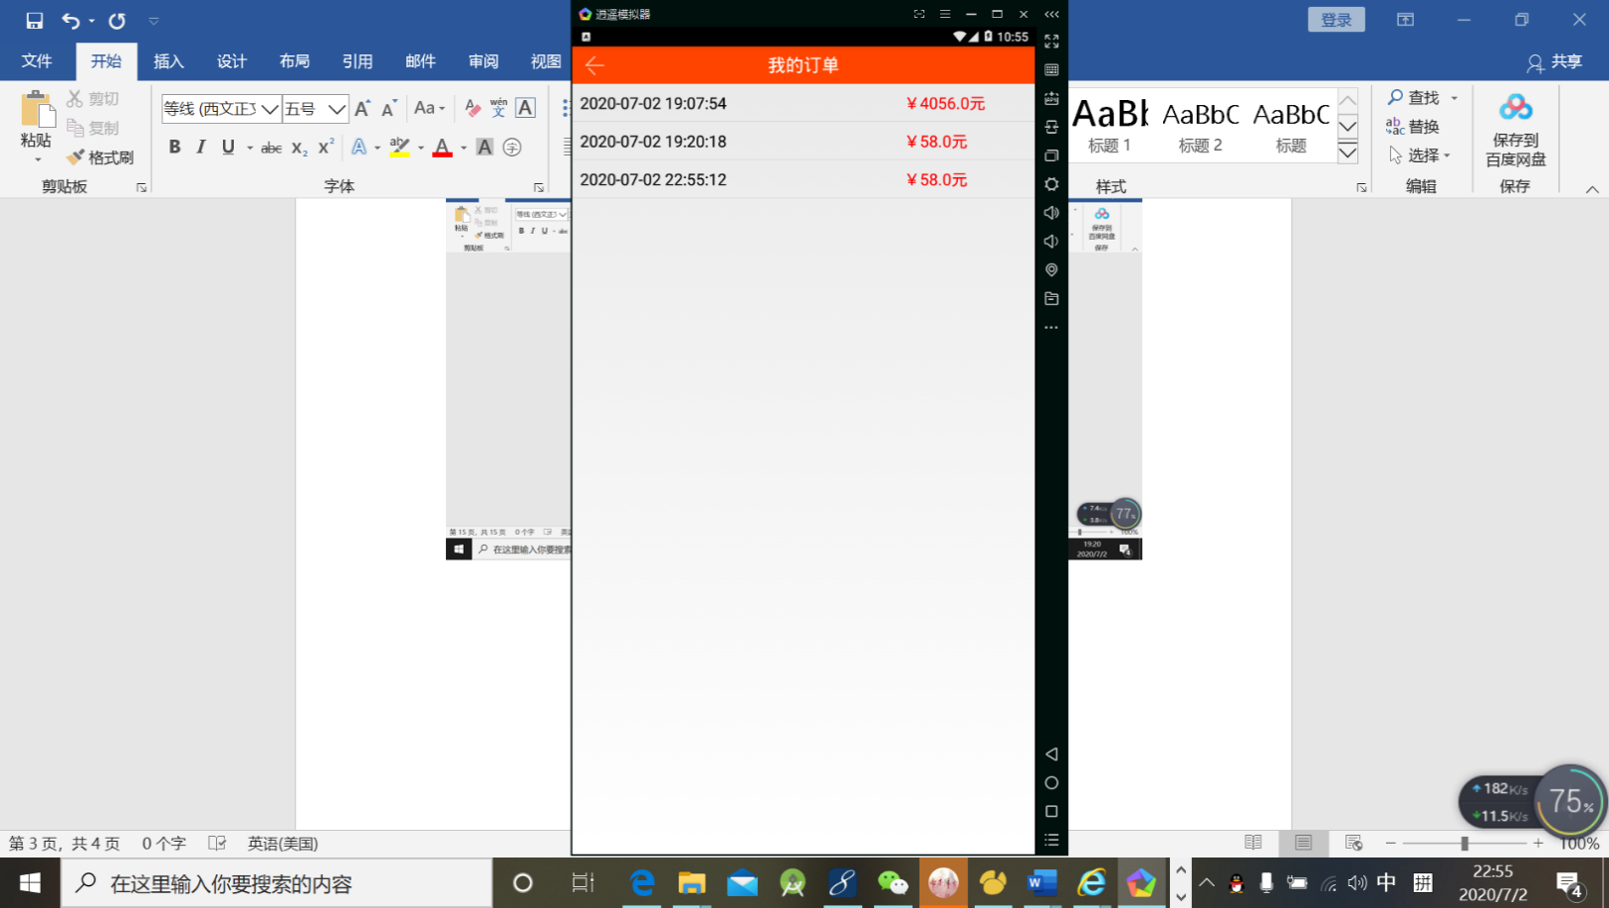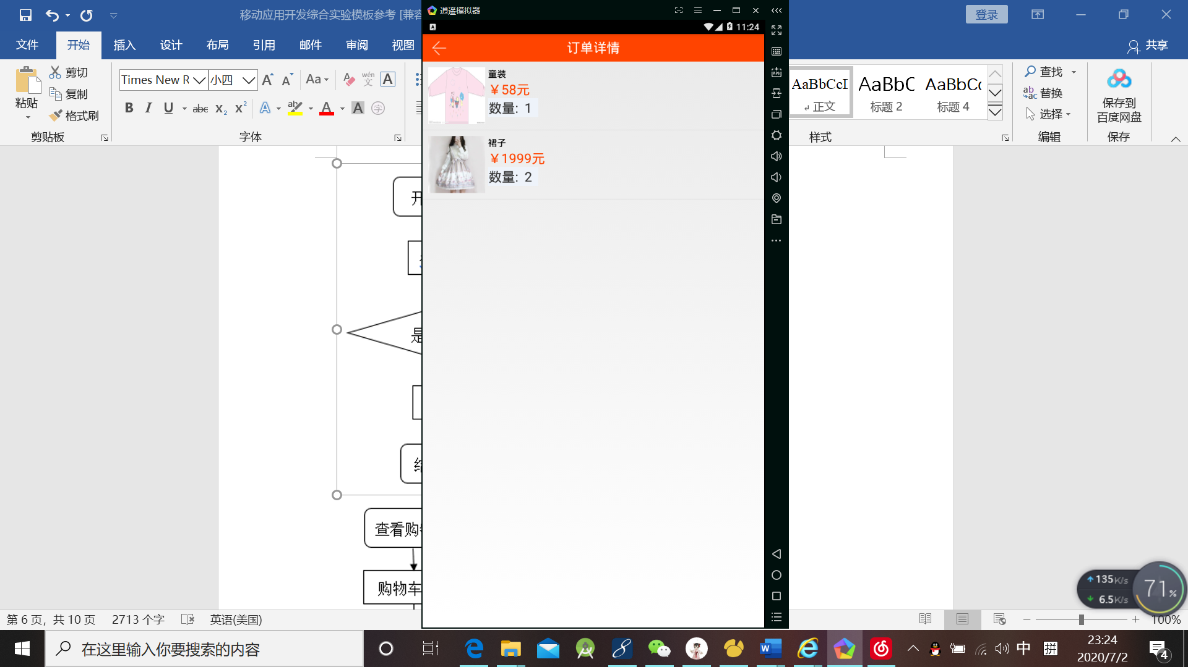

**右上角功能键：**

实现与下方四个功能键一样的功能

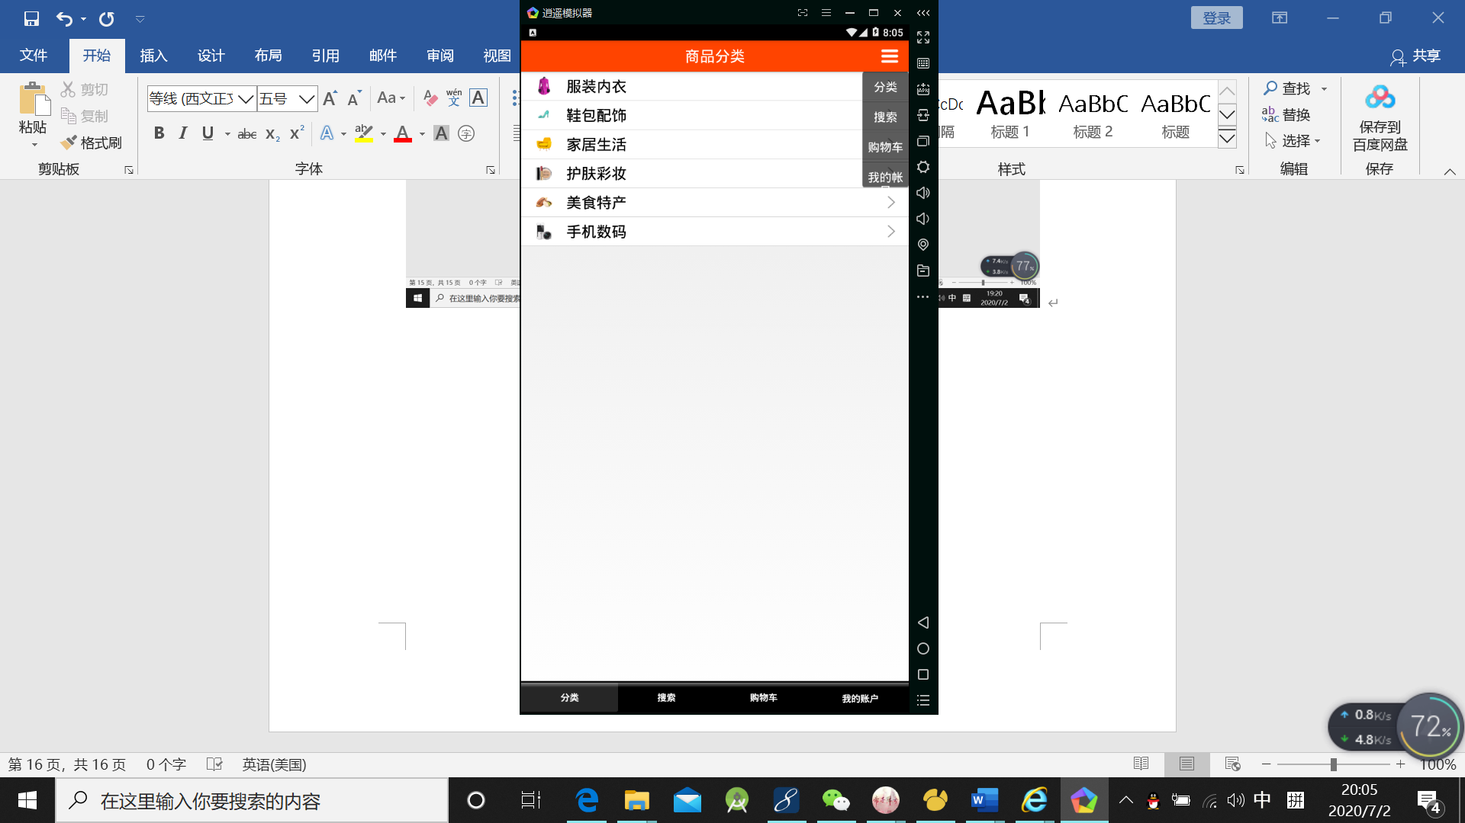

# 4系统详细设计

## 4.1模块设计

系统主要功能分为两大模块，模拟器APP基本功能模块、MyEclipes的后台管理模块。

模拟器APP基本功能模块：

注册：用户若想要使用本APP，需要有一个账户，没有账号的用户点击注册按钮按照要求填写信息即可注册成功，然后再进行登录。

登录：已经注册成功的用户，使用APP时，可以通过账号密码直接登录进入APP商城体验。

退出：点击退出按钮，则直接退出APP。

重置：点击重置，可以将用户填写的错误信息一键清除，方便快捷。

商品分类：讲商品按照几个类别进行分类，用户根据商品的分类来选择自己想要浏览的商品，方便用户更加直接明白的使用。。

商品搜索：用户可以根据关键词来搜索自己想要的商品，减少不必要的搜寻时间，提高效率。

购物车：用来存放用户心仪的商品，等待用户需要时在进行取消或提交订单直接结算购买。

我的账户：设有我的账单和我的收藏两个功能，我的账单用来查看已经购买过的订单，我的收藏用来将心仪的商品先进性收藏，之后在进行删除或购买。

My Eclipse 后台管理功能：

用户管理：管理用户的信息，可以帮助查看密码等等。

商品管理：查看已经上架的商品信息，可以结合数据库进行增加或删除商品。

订单管理：对所有的订单进行系统的管理。

管理员信息：可以修改管理员密码用户名。

## 4.2 流程图

将各个功能模块进行设计，流程图如下：

注册模块：

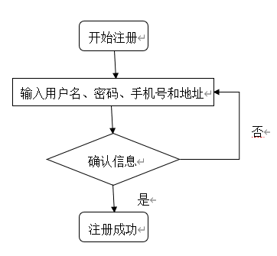

登录模块：

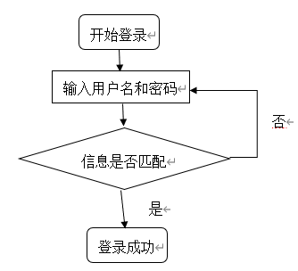

浏览模块：

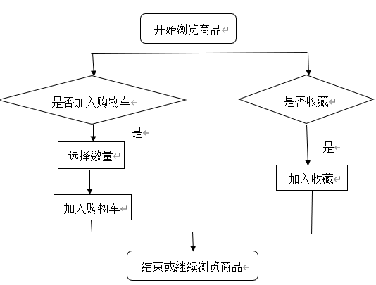

商品搜索模块：

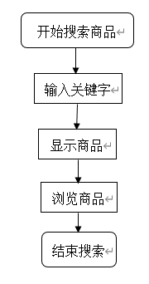

购物车模块：

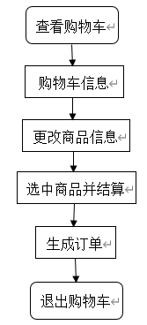

后台管理模块：

登录模块：

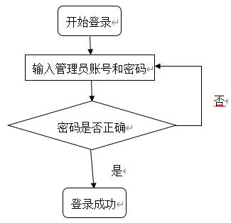

管理模块：

此处属于选择功能

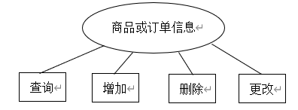

# 5系统实现

## 5.1admin登录

获取信息进行匹配

关键代码：

**public** **class** AdminAction **extends** BaseAction<Admin> {

**private** **static** **final** **long** *serialVersionUID* = 1L;

**private** Admin loginAdmin; //登陆的用户

**private** Admin data; //界面保存的用户信息

**private** Admin admin; //界面保存的用户信息

**private** AdminService adminService;//获取当前登录用户的信息

**public** **boolean** findAdmin() **throws** Exception {//当前登录的用户

**if**(**null** == **this**.getSession().getAttribute("loginAdmin")){

**return** **false**;

}**else**{

**return** **true**;

}

}

匹配：**public** String findLoginAdmin(){

**try** {

String loginAdminHql = ParseDB.*getQuery*("FIND_LOGINADMIN", Admin.**class**, loginAdmin.getAdminName(), loginAdmin.getPassword());

List<Admin> adminList = **this**.adminService.find(loginAdminHql);

**if**(0 < adminList.size()){

**this**.getSession().setAttribute("loginAdmin", adminList.get(0));

**return** "success";

}**else**{

**this**.getRequest().setAttribute("failure", "登录用户不存在，请重新输入！");

**return** "failure";

}

} **catch** (Exception e) {

e.printStackTrace();

**return** "error500";

}

}

## 5.2 用户信息管理

对信息进行增加删除等功能，并设置每页能够添加多少行信息

关键代码如下：

**private** String id;

**private** **int** page = 1;

**private** **int** rows = 10;

**private** String sort;

**private** String order = "asc";

**public** HttpServletRequest getRequest(){

**return** ServletActionContext.*getRequest*();

}

**public** HttpServletResponse getResponse(){

**return** ServletActionContext.*getResponse*();

}

**public** HttpSession getSession(){

**return** getRequest().getSession();

}

## 5.3订单信息管理

对订单进行增删改查等功能操作

关键代码如下：

查询：**public** String findOrderList(){

**try**{

**if**(**false** == **this**.findAdmin()){

**return** "nosession";

}**else**{

//跳转的页码

**if**(**null** != String.*valueOf*(jumpNum) && !"0".equals(String.*valueOf*(jumpNum))){

**this**.setPage(jumpNum);

}

String countHql = ParseDB.*getQuery*("FIND_COUNT", Shop.**class**);

recordCount = Integer.*parseInt*(**this**.orderService.count(countHql).toString());

pageCount = Page.*countPage*(recordCount);

**if**(**this**.getPage() > pageCount){

**this**.setPage(pageCount);

}

**if**(**this**.getPage() <= 0){

**this**.setPage(1);

}

**if**(pageCount > 0){

String hql = ParseDB.*getQuery*("FIND_ALL", Order.**class**);

orderList = **this**.orderService.find(hql , **this**.getPage() , **this**.getRows());

size = orderList.size();

firstNum = (**this**.getPage()-1)*10+1;

**if**(**this**.getPage() == pageCount){

endNum = recordCount;

}**else**{

endNum = **this**.getPage()*10;

}

}

**return** "findOrderList";

}

}**catch** (Exception e) {

e.printStackTrace();

**return** "error500";

}

}

修改：**public** String updateOrder(){

**try**{

**if**(**false** == **this**.findAdmin()){

**return** "nosession";

}**else**{

String updateOrderHql = ParseDB.*getQuery*("FIND_BY_ID", Order.**class**, data.getId());

data = **this**.orderService.findByHql(updateOrderHql);

**this**.orderService.update(data);

**return** "findOrderListMethod";

}

}**catch** (Exception e) {

e.printStackTrace();

**return** "error500";

}

}

**public** String updateOrderStateJson(){

**try**{

String id = **this**.getRequest().getParameter("id");

String sql = ParseDB.*getQuery*("FIND_BY_ID", Order.**class**, id);

data = **this**.orderService.findByHql(sql);

String state = **this**.getRequest().getParameter("state");

data.setState(state);

**this**.orderService.update(data);

Result result = **new** Result();

result.setIsSuccess("true");

String json = JSON.*toJSONString*(result , SerializerFeature.*WriteDateUseDateFormat* , SerializerFeature.*PrettyFormat*);

**this**.getRequest().setAttribute("result", json);

**return** "getOrderListJson";

}**catch** (Exception e){

Result result = **new** Result();

result.setIsSuccess("false");

String json = JSON.*toJSONString*(result , SerializerFeature.*WriteDateUseDateFormat* , SerializerFeature.*PrettyFormat*);

**this**.getRequest().setAttribute("result", json);

**return** "getOrderListJson";

}

}

## 5.4 商品信息管理

对已商品进行增删改查等操作

关键代码如下：

查询：**public** String findShopList(){

**try**{

**if**(**false** == **this**.findAdmin()){

**return** "nosession";

}**else**{//跳转的页码

**if**(**null** != String.*valueOf*(jumpNum) && !"0".equals(String.*valueOf*(jumpNum))){

**this**.setPage(jumpNum);

}

String countHql = ParseDB.*getQuery*("FIND_COUNT", Shop.**class**);

recordCount = Integer.*parseInt*(**this**.shopService.count(countHql).toString());

pageCount = Page.*countPage*(recordCount);

**if**(**this**.getPage() > pageCount){

**this**.setPage(pageCount);

}

**if**(**this**.getPage() <= 0){

**this**.setPage(1);

}

**if**(pageCount > 0){

String hql = ParseDB.*getQuery*("FIND_ALL", Shop.**class**);

shopList = **this**.shopService.find(hql , **this**.getPage() , **this**.getRows());

size = shopList.size();

firstNum = (**this**.getPage()-1)*10+1;

**if**(**this**.getPage() == pageCount){

endNum = recordCount;

}**else**{

endNum = **this**.getPage()*10;

}

}

**return** "findShopList";

}

}**catch** (Exception e) {

e.printStackTrace();

**return** "error500";

}

}

添加：**public** String addShop(){

**try**{

**if**(**false** == **this**.findAdmin()){

**return** "nosession";

}**else**{

String extName = ""; //保存文件拓展名

String nowTimeStr = ""; //保存当前时间

SimpleDateFormat sDateFormat;

Random r = **new** Random();

//基于file_txt创建一个文件输入流

InputStream is = **new** FileInputStream(file_img);

// 设置上传文件目录

Properties prop = **new** Properties();

Helper.*loadProperties*(prop, "tomcat.properties");

String uploadPath = prop.getProperty("savePath");

//生成随机文件名：当前年月日时分秒+五位随机数（为了在实际项目中防止文件同名而进行的处理）

**int** rannum = (**int**) (r.nextDouble() * (99999 - 10000 + 1)) + 10000; //获取随机数

sDateFormat = **new** SimpleDateFormat("yyyyMMddHHmmss"); //时间格式化的格式

nowTimeStr = sDateFormat.format(**new** Date()); //当前时间

//获取拓展名

**if** (**this**.getFile_imgFileName().lastIndexOf(".") >= 0) {

extName = **this**.getFile_imgFileName().substring(**this**.getFile_imgFileName().lastIndexOf("."));

}

String imgName = nowTimeStr + rannum + extName; //文件重命名后的名字:原文件名_当前时间+五位随机数.***

file_img.renameTo(**new** File(uploadPath + imgName)); //保存文件

// 设置目标文件

File toFile = **new** File(uploadPath, imgName);

**if**(!toFile.getParentFile().exists()){

toFile.getParentFile().mkdirs();

}

// 创建一个输出流

OutputStream os = **new** FileOutputStream(toFile);

//设置缓存

**byte**[] buffer = **new** **byte**[1024];

**int** length = 0;

//读取myFile文件输出到toFile文件中

**while** ((length = is.read(buffer)) > 0) {

os.write(buffer, 0, length);

}

//关闭输入流

is.close();

//关闭输出流

os.close();

//基于file_txt创建一个文件输入流

is = **new** FileInputStream(file_img2);

//生成随机文件名：当前年月日时分秒+五位随机数（为了在实际项目中防止文件同名而进行的处理）

rannum = (**int**) (r.nextDouble() * (99999 - 10000 + 1)) + 10000; //获取随机数

sDateFormat = **new** SimpleDateFormat("yyyyMMddHHmmss"); //时间格式化的格式

nowTimeStr = sDateFormat.format(**new** Date()); //当前时间

//获取拓展名

**if** (**this**.getFile_img2FileName().lastIndexOf(".") >= 0) {

extName = **this**.getFile_img2FileName().substring(**this**.getFile_img2FileName().lastIndexOf("."));

}

String img2Name = nowTimeStr + rannum + extName; //文件重命名后的名字:原文件名_当前时间+五位随机数.***

file_img2.renameTo(**new** File(uploadPath + img2Name)); //保存文件

// 设置目标文件

toFile = **new** File(uploadPath, img2Name);

**if**(!toFile.getParentFile().exists()){

toFile.getParentFile().mkdirs();

}

os = **new** FileOutputStream(toFile);

//读取myFile文件输出到toFile文件中

**while** ((length = is.read(buffer)) > 0) {

os.write(buffer, 0, length);

}

//关闭输入流

is.close();

//关闭输出流

os.close();

**this**.getResponse().setHeader("Cache-Control", "no-store");// 禁止浏览器缓存

**this**.getResponse().setHeader("Pragrma", "no-cache");// 禁止浏览器缓存

**this**.getResponse().setDateHeader("Expires", 0);// 禁止浏览器缓存

Shop addShop = **new** Shop();

addShop.setImg(imgName);

addShop.setImg2(img2Name);

addShop.setDescp(data.getDescp());

addShop.setPrice(data.getPrice());

addShop.setSalePrice(data.getSalePrice());

addShop.setType(data.getType());

addShop.setBarcode(data.getBarcode());

addShop.setShopType(data.getShopType());

**this**.shopService.save(addShop);

**return** "findShopListMethod";

}

}**catch** (Exception e) {

e.printStackTrace();

**return** "error500";

}

}

修改：基本类似与修改

String updateShopHql = ParseDB.*getQuery*("FIND_BY_ID", Shop.**class**, data.getId());

data = **this**.shopService.findByHql(updateShopHql);

String deleteImgPath = prop.getProperty("savePath") + data.getImg();

String deleteImg2Path = prop.getProperty("savePath") + data.getImg2();

String path1 = deleteImgPath.replaceAll("\\\\", "\\\\\\\\");//replaceAll("被替换的","正则表达式格式作业转换的依据的")

String path2 = deleteImg2Path.replaceAll("\\\\", "\\\\\\\\");//replaceAll("被替换的","正则表达式格式作业转换的依据的")

**boolean** flag = **false**;

File file = **new** File(path1);

**if** (file.exists()) {

**if** (file.delete())

flag = **true**;

}

File file2 = **new** File(path2);

**if** (file2.exists()) {

**if** (file2.delete())

flag = **true**;

}

**if**(**true** == flag){

data.setImg(imgName);

data.setImg2(img2Name);

**this**.shopService.update(data);

}**else**{

**this**.getRequest().setAttribute("deleteShop", "更新文件失败，文件不存在或已被删除！");

}

**return** "findShopListMethod";

}

## 5.5 用户管理

对于用户的一系列管理

关键代码如下：

注册帐号：

**public** String addUserInfo() **throws** Exception{

String name = **this**.getRequest().getParameter("name");

String password = **this**.getRequest().getParameter("password");

String phone = **this**.getRequest().getParameter("phone");

String address = **this**.getRequest().getParameter("address");

**boolean** flag = **false**;

String userNameHql = ParseDB.*getQuery*("FIND_BY_NAME", User.**class**, name);

List<User> userCountList = **this**.userService.find(userNameHql);

**if**(0 < userCountList.size()){

flag = **false**;

}**else**{

flag = **this**.userService.addUserInfo(name, password, phone, address);

}

Result result = **new** Result();

**if**(**true** == flag){

result.setIsSuccess("true");

}**else**{

result.setIsSuccess("false");

}

String json = JSON.*toJSONString*(result , SerializerFeature.*WriteDateUseDateFormat* , SerializerFeature.*PrettyFormat*);

**this**.getRequest().setAttribute("result", json);

**return** "addUserInfo";

}

## 5.6APP用户登录注册

实现APP基本登陆注册功能

关键代码如下：

**private** **int** id;

**private** String username; //姓名

**private** String password; //密码

**private** String phone; //手机号

**private** String address; //地址

**public** User() {

**super**();

}

**public** User(String username, String password, String phone, String address) {

**super**();

**this**.username = username;

**this**.password = password;

**this**.phone = phone;

**this**.address = address;

}

## 5.7 APP商品分类

分类页面的实现，关键代码如下：

**private** **int** id;

**private** String img; //小图标

**private** String img2; //大图标

**private** String descp; //描述

**private** String price; //价格

**private** String salePrice; //折后价格

**private** String type;//种类 //"服装内衣","鞋包配饰","家居生活","护肤彩妆","美食特产","手机数码"

**private** String barcode; //条形码

**private** String shopType;//(特价、热门、最新、优惠、其他)

**public** Shop() {

**super**();

}

**public** Shop(String img, String img2,String descp, String price, String salePrice, String type, String barcode, String shopType) {

**super**();

**this**.img = img;

**this**.img2 = img2;

**this**.descp = descp;

**this**.price = price;

**this**.salePrice = salePrice;

**this**.type = type;

**this**.barcode = barcode;

**this**.shopType = shopType;

}

## 5.8 订单详情

对订单的实现，管理以及订单状态等，关键代码如下：

**private** **static** **final** **long** *serialVersionUID* = 1L;

**private** **int** id;//订单编号

**private** String number;//订单用户

**private** User user;//订单备注

**private** String detail;//订单总额

**private** String total;//订单状态：1、待付款，2、已付款，3、已取消

**private** String state;//订单日期

**private** Date time;

**private** **int** id;

//订单编号

**private** String number;

**private** String img; //小图标

**private** String img2; //大图标

**private** String descp; //描述

**private** String price; //价格

**private** String salePrice; //折后价格

//商品个数

**private** **int** num;

## 5.9 连接数据库

与数据库相连接，从数据库提取相关数据，存储相关信息。

关键代码如下：

**public** List<Shop> findByIds(String ids) {

StringBuffer hql = **new** StringBuffer();

hql.append("select * from Shop s");

hql.append(" where s.id in (" + ids + ")");

**return** **this**.baseDao.find(hql.toString());

}

## 5.10 相关页面设计代码

一些页面框架的设计代码，大概举些例子如下：

关键代码如下：

<table width=*"100%"* align=*"center"*>

<tr height=*"20%"*>

<td colspan=*"2"* style=*"margin-top: 150px"*>

<div class=*"logo"* align=*"center"*><img align=*"top"* src=*"*<%=basePath %>*/images/logo.jpg"* alt=*"网上购物系统"*/></div>

</td>

</tr>

<tr height=*"80%"*>

<td width=*"60%"*>

<div class=*"logo"* align=*"center"*><img align=*"top"* src=*"*<%=basePath %>*/images/shopping.jpg"* alt=*"购物"* height=*"400px"*/></div>

</td>

<td width=*"60%"*>

<div align=*"center"*><font color=*"red"*>${failure}</font></div>

<form action=*"adminAction!findLoginAdmin"* method=*"post"*>

<table style=*"margin-top: 100px;"* rules=*none* border=*"1"* cellpadding=*"10px"* width=*"179"* height=*"350"*>

<tr height=*"100px"*>

<td colspan=*"2"* style=*"text-align:left;"*><b>登录系统</b></td>

</tr>

<tr height=*"50px"*>

<td style=*"text-align:right"*>用户名：</td>

<td><input type=*"text"* id=*"loginAdmin"* name=*"loginAdmin.adminName"* /></td>

</tr>

<tr height=*"50px"*>

<td style=*"text-align:right"*>密码：</td>

<td><input type=*"password"* id=*"password"* name=*"loginAdmin.password"* /></td>

</tr>

<tr height=*"80px"*>

<td height=*"30"* valign=*"middle"* colspan=*"2"* align=*"center"*>

<input type=*"submit"* value=*"登&nbsp;录"* style=*"color: white;background-color:green;width: 50px;height: 30px"*/>&nbsp;&nbsp;

<input type=*"reset"* value=*"重&nbsp;置"* style=*"color: white;background-color: red;width: 50px;height: 30px"*/>

</td>

<td style=*"padding-top:10px;"*>

<ul>

<li><a href=*"*<%=basePath%>*/userAction!findUserList"* style=*"top:0px;"*>用户管理</a></li>

<li><a href=*"*<%=basePath%>*/shopAction!findShopList"* style=*"top:40px;"*>商品管理</a></li>

<li><a href=*"*<%=basePath%>*/orderAction!findOrderList"* style=*"top:80px;"*>订单管理</a></li>

<li><a href=*"*<%=basePath%>*/adminAction!toUpdateAdmin"* style=*"top:120px;"* class=*"on"*>管理员信息</a></li>

</ul>

</td>

像这样定好大小以及内容，其他一些设计基本类似，此处不再特地写出，具体代码后面附录。

# 6 结论

在本次长达半个学期的移动应用开发实践中，我们小组在收集了许多资料后，最终决定针对网上购物这一方面的内容进行实验，主要仿照淘宝等APP的界面和功能进行了开发。最终的实验结果虽然会达到理想的地步，但总体来说，还算成功。  
 在整个实践的过程中，运用到了很多上半学期学习的内容，可以说是学以致用了。比如一开始的登录注册界面，就是上学期第一次的实验内容。其中还运用到了一些其他的知识，将Android与数据库相连接，也有点类似web中的视图编写等等。整个实验较大运用了很多很多函数，查了很多资料学到了很多东西，也有很多不懂的东西，但是基本都能找到解决方案。

在整个实验过程中，我们还遇到了各种各样的问题，发现了各种各样的不足，但同时，也借着这个机会更好地提升了自己的能力。一开始，我们就遇到了一个最棘手的问题，因为一些外部因素而导致Android Studio这个软件的无法使用，我们上网查阅资料，询问同学甚至远程操控都没有办法运行，我们重装了系统也没有办法，总是会报错或者不报错却出不来东西等情况，至今未能完全解决问题。因此，在网上看了很多资料之后，在最后的实验中，我们放弃了Android Studio这个开发平台，我们选用了Eclipse 这个软件进行代码编程。因为没有用过Eclipse这个软件，在安装和学习使用上也花了很大的功夫，一些不会的地方也在网上或同学的帮助下实现了。因为Eclipse不能像Android Studio那样直接看着页面图来编写，所以较为麻烦，而且Eclipse也没有Android Studio 自带的虚拟机系统，所以为了实现运行，我们又选择了安装模拟器来实现APP的模拟运行。

所幸，最终出来的效果中，应该具有的功能都已基本实现。接着，在整个编码的过程中，会出现各种使用了不正确的语法这些小错误，也会遇到许多不匹配的语法等，最终在网络搜索中了解到正确的用法，是我们的知识点得以增加与巩固。还有，在连接数据库的过程中也出现了许多问题，经常会发现数据库中的数据无法同步，尤其是在结算购买商品总额的时候，相应的数据库语句总是会出错，最终在同学的帮助下，解决了这一问题。

我们做出来的APP可以实现用户登陆注册、浏览商品、收藏商品、添加购物车查看订单和虚拟结算等，管理员方可以通过后台来管理各方面，例如上架新商品，删掉不再售卖的商品，查询浏览用户和订单信息等，基本完成了该有的功能点。但是不足的地方也有，这次试验虽然基本完成了，但也有考虑好了却做不出来的功能，本来设置了图标点击就可以进行删除或查看，但由于某些原因那些图标不能实现功能，一直研究了好久也没有解决掉，这个问题仍待解决。本来我们也准备设置评价页面，但是由于功能没办法实现，我们只能选择了放弃删除。只能感慨自身能力水平不足，有待提高。  
 这一次的实践，除了学习并加深了应该具备的知识点，了解到在学习中不能有丝毫粗心、不耐以外，我们还深刻体会到了一个团队的重要性。若是这么一个功能繁多的APP交给一个人去做的话，恐怕会手忙脚乱无从下手，不知道先做哪个地方好。但我们有了一个团队，很多地方就都不一样了。明显会轻松不少啊，我们会分工明确：一个人做数据库设计部分，另一个人就做界面设计部分；那么多的功能点也会拆分开来，两个人分别做不同的部分。当然，虽然分工明确，但却不是完全独立开的，依旧经常性地有所交流，哪怕各自做的版块和功能点大相径庭，但在遇到问题的时候，也不会说这是你的工作，而是互相探讨，通过上网搜索、询问同学等去解决它。有个队友虽然做起来量较一个人多了不少，但是两个人一起合作就变得稍微轻松起来，虽然偶尔也会因为一些观点不同而争执，那里那里应该怎样，哪里哪里不应该那样之类的。但争执不是争吵，我们会在争执中共同进步，学习对方的优点，改正自己的缺点，提高自身的不足。

这次实验，很感谢一直一起努力的对方，我们不仅加深了自身知识点掌握度，也学会了除了编程之外也很重要的东西。

可以说，本次实践不仅仅收获了沉甸甸的知识，也教会了我们团队合作的重要性，两人分工明确却也不是死规矩，两人相互照顾着对方，互相帮忙，不在乎谁多做一点，谁做的量少轻松啊之类的。秉持着互利共赢，合作共享的信念，两个人不断交换意见不断磨合，才完成了这次实验。这次试验也增进了团队之间的感情，加强了我们的集体荣誉感，更加是一种团队责任感。  
 一开始，我们的目标是想做出一个与众不同、功能齐全、风格清新令人眼前一亮的购物APP。然而，由于各方面因素，对软件的不熟练使用，自身能力的不足等等，最后做出的界面相对而言比较简单，功能也不如一开始想象的那般多，没有想设计出来的评价、密码验证等等功能，虽然有些简陋，但是基本功能也都实现了。虽然没有预想的好，但这是我们团队经过很多天共同努力做出来的第一个基本完整的APP，在完成并顺利运行的那一刻，我们能感受到心中涌动起的自豪，同时也坚信着，虽然现在我们的能力只能做到这样，我们继续不断地砥砺前行，不断磨练自己，不断提高我们的能力水平，在未来的某一个时刻，我们也可以做出更加完善完美的作品！

# 附录

AdminAction.Java

**public** **class** AdminAction **extends** BaseAction<Admin> {

**private** **static** **final** **long** *serialVersionUID* = 1L;

**private** Admin loginAdmin; //登陆的用户

**private** Admin data; //界面保存的用户信息

**private** Admin admin; //界面保存的用户信息

**private** AdminService adminService;

//获取当前登录用户的信息

**public** **boolean** findAdmin() **throws** Exception {

//当前登录的用户

**if**(**null** == **this**.getSession().getAttribute("loginAdmin")){

**return** **false**;

}**else**{

**return** **true**;

}

}

**public** String findLoginAdmin(){

**try** {

String loginAdminHql = ParseDB.*getQuery*("FIND_LOGINADMIN", Admin.**class**, loginAdmin.getAdminName(), loginAdmin.getPassword());

List<Admin> adminList = **this**.adminService.find(loginAdminHql);

**if**(0 < adminList.size()){

**this**.getSession().setAttribute("loginAdmin", adminList.get(0));

**return** "success";

}**else**{

**this**.getRequest().setAttribute("failure", "登录用户不存在，请重新输入！");

**return** "failure";

}

} **catch** (Exception e) {

e.printStackTrace();

**return** "error500";

}

}

**public** String toUpdateAdmin(){

**try**{

**if**(**false** == **this**.findAdmin()){

**return** "nosession";

}**else**{

loginAdmin = (Admin) **this**.getSession().getAttribute("loginAdmin");

**return** "toUpdateAdmin";

}

}**catch** (Exception e) {

e.printStackTrace();

**return** "error500";

}

}

**public** String toAddAdmin(){

**try**{

**if**(**false** == **this**.findAdmin()){

**return** "nosession";

}**else**{

**return** "toAddAdmin";

}

}**catch** (Exception e) {

e.printStackTrace();

**return** "error500";

}

}

**public** String addAdmin(){

**try**{

**if**(**false** == **this**.findAdmin()){

**return** "nosession";

}**else**{

**this**.adminService.save(admin);

loginAdmin = (Admin) **this**.getSession().getAttribute("loginAdmin");

**return** "toUpdateAdmin";

}

}**catch** (Exception e) {

e.printStackTrace();

**return** "error500";

}

}

**public** String updateAdmin(){

**try**{

**if**(**false** == **this**.findAdmin()){

**return** "nosession";

}**else**{

String updateAdminHql = ParseDB.*getQuery*("FIND_BY_ID", Admin.**class**, data.getId());

Admin updateAdmin = **this**.adminService.findByHql(updateAdminHql);

updateAdmin.setAdminName(data.getAdminName());

updateAdmin.setPassword(data.getPassword());

**this**.adminService.update(updateAdmin);

loginAdmin = data;

**this**.getRequest().setAttribute("result", "修改成功！");

**return** "toUpdateAdmin";

}

}**catch** (Exception e) {

e.printStackTrace();

**return** "error500";

}

}

**public** String back(){

**if** (getSession() != **null**) {

getSession().invalidate();

}

**return** "failure";

}

**public** AdminService getAdminService() {

**return** adminService;

}

**public** **void** setAdminService(AdminService adminService) {

**this**.adminService = adminService;

}

**public** **void** setData(Admin data){

**this**.data = data;

}

**public** Admin getData(){

**return** data;

}

**public** Admin getLoginAdmin() {

**return** loginAdmin;

}

**public** **void** setLoginAdmin(Admin loginAdmin) {

**this**.loginAdmin = loginAdmin;

}

**public** Admin getAdmin() {

**return** admin;

}

**public** **void** setAdmin(Admin admin) {

**this**.admin = admin;

}

}

BaseAction.Java

**public** **class** BaseAction<T> **extends** ActionSupport {

**private** **static** **final** **long** *serialVersionUID* = 1L;

**private** String id;

**private** **int** page = 1;

**private** **int** rows = 10;

**private** String sort;

**private** String order = "asc";

**public** HttpServletRequest getRequest(){

**return** ServletActionContext.*getRequest*();

}

**public** HttpServletResponse getResponse(){

**return** ServletActionContext.*getResponse*();

}

**public** HttpSession getSession(){

**return** getRequest().getSession();

}

**public** **void** setPage(**int** page){

**this**.page = page;

}

**public** **int** getPage(){

**return** page;

}

**public** **void** setRows(**int** rows){

**this**.rows = rows;

}

**public** **int** getRows(){

**return** rows;

}

**public** **void** setSort(String sort){

System.*out*.println("setSort:"+sort);

**this**.sort = sort;

}

**public** String getSort(){

**return** sort;

}

**public** **void** setOrder(String order){

**this**.order = order;

}

**public** String getOrder(){

**return** order;

}

**public** **void** setId(String id){

**this**.id = id;

}

**public** String getId(){

**return** id;

}

}

OrderAction.Java

**public** **class** OrderAction **extends** BaseAction<Shop> {

**private** **static** **final** **long** *serialVersionUID* = 1L;

**private** Order data;

**private** OrderService orderService;

**private** List<Order> orderList;

**private** OrderShopsService orderShopsService;

**private** List<OrderShops> orderShopsList;

**private** UserService userService;

**private** ShopService shopService;

//每页显示的个数

**private** **int** pageSize=**this**.getRows();

//每页显示的第一条

**private** **int** firstNum;

//每页显示的最后一条

**private** **int** endNum;

//信息总数

**private** **int** recordCount;

//页数

**private** **int** pageCount;

//列表条数大小

**private** **int** size;

//跳转页码

**private** **int** jumpNum;

//获取当前登录用户的信息

**public** **boolean** findAdmin() **throws** Exception {

//当前登录的用户

**if**(**null** == **this**.getSession().getAttribute("loginAdmin")){

**return** **false**;

}**else**{

**return** **true**;

}

}

**public** String findOrderList(){

**try**{

**if**(**false** == **this**.findAdmin()){

**return** "nosession";

}**else**{

//跳转的页码

**if**(**null** != String.*valueOf*(jumpNum) && !"0".equals(String.*valueOf*(jumpNum))){

**this**.setPage(jumpNum);

}

String countHql = ParseDB.*getQuery*("FIND_COUNT", Shop.**class**);

recordCount = Integer.*parseInt*(**this**.orderService.count(countHql).toString());

pageCount = Page.*countPage*(recordCount);

**if**(**this**.getPage() > pageCount){

**this**.setPage(pageCount);

}

**if**(**this**.getPage() <= 0){

**this**.setPage(1);

}

**if**(pageCount > 0){

String hql = ParseDB.*getQuery*("FIND_ALL", Order.**class**);

orderList = **this**.orderService.find(hql , **this**.getPage() , **this**.getRows());

size = orderList.size();

firstNum = (**this**.getPage()-1)*10+1;

**if**(**this**.getPage() == pageCount){

endNum = recordCount;

}**else**{

endNum = **this**.getPage()*10;

}

}

**return** "findOrderList";

}

}**catch** (Exception e) {

e.printStackTrace();

**return** "error500";

}

}

**public** String toDetailOrder(){

**try** {

String toDetailOrderHql = ParseDB.*getQuery*("FIND_BY_ID", Order.**class**, data.getId());

data = **this**.orderService.findByHql(toDetailOrderHql);

String hql = ParseDB.*getQuery*("FIND_ALL", OrderShops.**class**);

hql += " where number = '" + data.getNumber() + "'";

orderShopsList = **this**.orderShopsService.find(hql);

**return** "toDetailOrder";

} **catch** (Exception e) {

e.printStackTrace();

**return** "error500";

}

}

**public** String toUpdateOrder(){

**try**{

**if**(**false** == **this**.findAdmin()){

**return** "nosession";

}**else**{

String toUpdateOrderHql = ParseDB.*getQuery*("FIND_BY_ID", Order.**class**, data.getId());

data = **this**.orderService.findByHql(toUpdateOrderHql);

**return** "toUpdateOrder";

}

}**catch** (Exception e) {

e.printStackTrace();

**return** "error500";

}

}

**public** String updateOrder(){

**try**{

**if**(**false** == **this**.findAdmin()){

**return** "nosession";

}**else**{

String updateOrderHql = ParseDB.*getQuery*("FIND_BY_ID", Order.**class**, data.getId());

data = **this**.orderService.findByHql(updateOrderHql);

**this**.orderService.update(data);

**return** "findOrderListMethod";

}

}**catch** (Exception e) {

e.printStackTrace();

**return** "error500";

}

}

//手机端

**public** String getOrderListJson(){

**try**{

String userId = **this**.getRequest().getParameter("userId");

String hql = ParseDB.*getQuery*("FIND_ALL", Order.**class**);

hql += " where user.id=" + userId;

orderList = **this**.orderService.find(hql);

String json = JSON.*toJSONString*(orderList , SerializerFeature.*WriteDateUseDateFormat* , SerializerFeature.*PrettyFormat*);

**this**.getRequest().setAttribute("result", json);

**return** "getOrderListJson";

}**catch** (Exception e){

**this**.getRequest().setAttribute("result", "");

**return** "getOrderListJson";

}

}

**public** String getOneOrderJson(){

**try**{

String id = **this**.getRequest().getParameter("id");

String sql = ParseDB.*getQuery*("FIND_BY_ID", Order.**class**, id);

data = **this**.orderService.findByHql(sql);

String hql = ParseDB.*getQuery*("FIND_ALL", OrderShops.**class**);

hql += " where number = '" + data.getNumber() + "'";

orderShopsList = **this**.orderShopsService.find(hql);

List<OrderShopsJson> osjList = **new** ArrayList<OrderShopsJson>();

**for** (OrderShops os : orderShopsList) {

OrderShopsJson osj = **new** OrderShopsJson();

osj.setId(os.getId());

//订单编号

osj.setNumber(os.getNumber());

Properties prop = **new** Properties();

Helper.*loadProperties*(prop, "tomcat.properties");

String imgPath = "http://"+ prop.getProperty("ip") + ":8080/upload/" + os.getShop().getImg();

String img2Path = "http://"+ prop.getProperty("ip") + ":8080/upload/" + os.getShop().getImg2();

osj.setImg(imgPath);

osj.setImg2(img2Path);

osj.setDescp(os.getShop().getDescp());

osj.setPrice(os.getShop().getPrice());

osj.setSalePrice(os.getShop().getSalePrice());

//商品个数

osj.setNum(os.getNum());

osjList.add(osj);

}

String json = JSON.*toJSONString*(osjList, SerializerFeature.*WriteDateUseDateFormat* , SerializerFeature.*PrettyFormat*);

**this**.getRequest().setAttribute("result", json);

**return** "getOrderListJson";

}**catch** (Exception e){

**this**.getRequest().setAttribute("result", "");

**return** "getOrderListJson";

}

}

**public** String addOrderJson(){

**try**{

//订单编号number(日期的long型)，订单用户userId，订单备注detail，订单总额total，shops-{2,5;1,3;3,2;)

String number = **this**.getRequest().getParameter("number");

String userId = **this**.getRequest().getParameter("userId");

String sql = ParseDB.*getQuery*("FIND_BY_ID", User.**class**, userId);

User user = **this**.userService.findByHql(sql);

String detail = **this**.getRequest().getParameter("detail");

String total = **this**.getRequest().getParameter("total");

String state = **this**.getRequest().getParameter("state");

Order order = **new** Order();

order.setNumber(number);

order.setUser(user);

order.setDetail(detail);

order.setTotal(total);

order.setState(state);

order.setTime(**new** Date());

String shops = **this**.getRequest().getParameter("shops");

JSONArray ja = JSON.*parseArray*(shops);

**for** (**int** i = 0; i < ja.size(); i++) {

OrderShops os = **new** OrderShops();

os.setNumber(number);

String shop_id = ja.getJSONObject(i).getString("shopId");

String hql = ParseDB.*getQuery*("FIND_BY_ID", Shop.**class**, shop_id);

Shop shop = **this**.shopService.findByHql(hql);

os.setShop(shop);

os.setNum(Integer.*parseInt*(ja.getJSONObject(i).getString("num")));

**this**.orderShopsService.save(os);

}

**this**.orderService.save(order);

Result result = **new** Result();

result.setIsSuccess("true");

String json = JSON.*toJSONString*(result , SerializerFeature.*WriteDateUseDateFormat* , SerializerFeature.*PrettyFormat*);

**this**.getRequest().setAttribute("result", json);

**return** "getOrderListJson";

}**catch** (Exception e){

Result result = **new** Result();

result.setIsSuccess("false");

String json = JSON.*toJSONString*(result , SerializerFeature.*WriteDateUseDateFormat* , SerializerFeature.*PrettyFormat*);

**this**.getRequest().setAttribute("result", json);

**return** "getOrderListJson";

}

}

**public** String updateOrderStateJson(){

**try**{

String id = **this**.getRequest().getParameter("id");

String sql = ParseDB.*getQuery*("FIND_BY_ID", Order.**class**, id);

data = **this**.orderService.findByHql(sql);

String state = **this**.getRequest().getParameter("state");

data.setState(state);

**this**.orderService.update(data);

Result result = **new** Result();

result.setIsSuccess("true");

String json = JSON.*toJSONString*(result , SerializerFeature.*WriteDateUseDateFormat* , SerializerFeature.*PrettyFormat*);

**this**.getRequest().setAttribute("result", json);

**return** "getOrderListJson";

}**catch** (Exception e){

Result result = **new** Result();

result.setIsSuccess("false");

String json = JSON.*toJSONString*(result , SerializerFeature.*WriteDateUseDateFormat* , SerializerFeature.*PrettyFormat*);

**this**.getRequest().setAttribute("result", json);

**return** "getOrderListJson";

}

}

**public** Order getData() {

**return** data;

}

**public** **void** setData(Order data) {

**this**.data = data;

}

**public** ShopService getShopService() {

**return** shopService;

}

**public** **void** setShopService(ShopService shopService) {

**this**.shopService = shopService;

}

**public** **int** getPageSize() {

**return** pageSize;

}

**public** **void** setPageSize(**int** pageSize) {

**this**.pageSize = pageSize;

}

**public** **int** getFirstNum() {

**return** firstNum;

}

**public** **void** setFirstNum(**int** firstNum) {

**this**.firstNum = firstNum;

}

**public** **int** getEndNum() {

**return** endNum;

}

**public** **void** setEndNum(**int** endNum) {

**this**.endNum = endNum;

}

**public** **int** getRecordCount() {

**return** recordCount;

}

**public** **void** setRecordCount(**int** recordCount) {

**this**.recordCount = recordCount;

}

**public** **int** getPageCount() {

**return** pageCount;

}

**public** **void** setPageCount(**int** pageCount) {

**this**.pageCount = pageCount;

}

**public** **int** getSize() {

**return** size;

}

**public** **void** setSize(**int** size) {

**this**.size = size;

}

**public** **int** getJumpNum() {

**return** jumpNum;

}

**public** **void** setJumpNum(**int** jumpNum) {

**this**.jumpNum = jumpNum;

}

**public** OrderService getOrderService() {

**return** orderService;

}

**public** **void** setOrderService(OrderService orderService) {

**this**.orderService = orderService;

}

**public** List<Order> getOrderList() {

**return** orderList;

}

**public** **void** setOrderList(List<Order> orderList) {

**this**.orderList = orderList;

}

**public** UserService getUserService() {

**return** userService;

}

**public** **void** setUserService(UserService userService) {

**this**.userService = userService;

}

**public** OrderShopsService getOrderShopsService() {

**return** orderShopsService;

}

**public** **void** setOrderShopsService(OrderShopsService orderShopsService) {

**this**.orderShopsService = orderShopsService;

}

**public** List<OrderShops> getOrderShopsList() {

**return** orderShopsList;

}

**public** **void** setOrderShopsList(List<OrderShops> orderShopsList) {

**this**.orderShopsList = orderShopsList;

}

}

ShopAction.Java

**public** **class** ShopAction **extends** BaseAction<Shop> {

**private** **static** **final** **long** *serialVersionUID* = 1L;

**private** Shop data;

**private** ShopService shopService;

**private** List<Shop> shopList;

**private** **boolean** flag = **true**;

**private** File file_img; //小图标

**private** String file_imgFileName; //文件名称

**private** File file_img2; //大图标

**private** String file_img2FileName; //文件名称

//每页显示的个数

**private** **int** pageSize=**this**.getRows();

//每页显示的第一条

**private** **int** firstNum;

//每页显示的最后一条

**private** **int** endNum;

//信息总数

**private** **int** recordCount;

//页数

**private** **int** pageCount;

//列表条数大小

**private** **int** size;

//跳转页码

**private** **int** jumpNum;

//获取当前登录用户的信息

**public** **boolean** findAdmin() **throws** Exception {

//当前登录的用户

**if**(**null** == **this**.getSession().getAttribute("loginAdmin")){

**return** **false**;

}**else**{

**return** **true**;

}

}

**public** String findShopList(){

**try**{

**if**(**false** == **this**.findAdmin()){

**return** "nosession";

}**else**{

//跳转的页码

**if**(**null** != String.*valueOf*(jumpNum) && !"0".equals(String.*valueOf*(jumpNum))){

**this**.setPage(jumpNum);

}

String countHql = ParseDB.*getQuery*("FIND_COUNT", Shop.**class**);

recordCount = Integer.*parseInt*(**this**.shopService.count(countHql).toString());

pageCount = Page.*countPage*(recordCount);

**if**(**this**.getPage() > pageCount){

**this**.setPage(pageCount);

}

**if**(**this**.getPage() <= 0){

**this**.setPage(1);

}

**if**(pageCount > 0){

String hql = ParseDB.*getQuery*("FIND_ALL", Shop.**class**);

shopList = **this**.shopService.find(hql , **this**.getPage() , **this**.getRows());

size = shopList.size();

firstNum = (**this**.getPage()-1)*10+1;

**if**(**this**.getPage() == pageCount){

endNum = recordCount;

}**else**{

endNum = **this**.getPage()*10;

}

}

**return** "findShopList";

}

}**catch** (Exception e) {

e.printStackTrace();

**return** "error500";

}

}

**public** String toAddShop(){

**try**{

**if**(**false** == **this**.findAdmin()){

**return** "nosession";

}**else**{

**return** "toAddShop";

}

}**catch** (Exception e) {

e.printStackTrace();

**return** "error500";

}

}

**public** String addShop(){

**try**{

**if**(**false** == **this**.findAdmin()){

**return** "nosession";

}**else**{

String extName = ""; //保存文件拓展名

String nowTimeStr = ""; //保存当前时间

SimpleDateFormat sDateFormat;

Random r = **new** Random();

//基于file_txt创建一个文件输入流

InputStream is = **new** FileInputStream(file_img);

// 设置上传文件目录

Properties prop = **new** Properties();

Helper.*loadProperties*(prop, "tomcat.properties");

String uploadPath = prop.getProperty("savePath");

//生成随机文件名：当前年月日时分秒+五位随机数（为了在实际项目中防止文件同名而进行的处理）

**int** rannum = (**int**) (r.nextDouble() * (99999 - 10000 + 1)) + 10000; //获取随机数

sDateFormat = **new** SimpleDateFormat("yyyyMMddHHmmss"); //时间格式化的格式

nowTimeStr = sDateFormat.format(**new** Date()); //当前时间

//获取拓展名

**if** (**this**.getFile_imgFileName().lastIndexOf(".") >= 0) {

extName = **this**.getFile_imgFileName().substring(**this**.getFile_imgFileName().lastIndexOf("."));

}

String imgName = nowTimeStr + rannum + extName; //文件重命名后的名字:原文件名_当前时间+五位随机数.***

file_img.renameTo(**new** File(uploadPath + imgName)); //保存文件

// 设置目标文件

File toFile = **new** File(uploadPath, imgName);

**if**(!toFile.getParentFile().exists()){

toFile.getParentFile().mkdirs();

// 创建一个输出流

OutputStream os = **new** FileOutputStream(toFile);

//设置缓存

**byte**[] buffer = **new** **byte**[1024];

**int** length = 0;

//读取myFile文件输出到toFile文件中

**while** ((length = is.read(buffer)) > 0) {

os.write(buffer, 0, length);

}

//关闭输入流

is.close();

//关闭输出流

os.close();

//基于file_txt创建一个文件输入流

is = **new** FileInputStream(file_img2);

//生成随机文件名：当前年月日时分秒+五位随机数（为了在实际项目中防止文件同名而进行的处理）

rannum = (**int**) (r.nextDouble() * (99999 - 10000 + 1)) + 10000; //获取随机数

sDateFormat = **new** SimpleDateFormat("yyyyMMddHHmmss"); //时间格式化的格式

nowTimeStr = sDateFormat.format(**new** Date()); //当前时间

//获取拓展名

**if** (**this**.getFile_img2FileName().lastIndexOf(".") >= 0) {

extName = **this**.getFile_img2FileName().substring(**this**.getFile_img2FileName().lastIndexOf("."));

}

String img2Name = nowTimeStr + rannum + extName; //文件重命名后的名字:原文件名_当前时间+五位随机数.***

file_img2.renameTo(**new** File(uploadPath + img2Name)); //保存文件

// 设置目标文件

toFile = **new** File(uploadPath, img2Name);

**if**(!toFile.getParentFile().exists()){

toFile.getParentFile().mkdirs();

}

os = **new** FileOutputStream(toFile);

//读取myFile文件输出到toFile文件中

**while** ((length = is.read(buffer)) > 0) {

os.write(buffer, 0, length);

}

//关闭输入流

is.close();

//关闭输出流

os.close();

**this**.getResponse().setHeader("Cache-Control", "no-store");// 禁止浏览器缓存

**this**.getResponse().setHeader("Pragrma", "no-cache");// 禁止浏览器缓存

**this**.getResponse().setDateHeader("Expires", 0);// 禁止浏览器缓存

Shop addShop = **new** Shop();

addShop.setImg(imgName);

addShop.setImg2(img2Name);

addShop.setDescp(data.getDescp());

addShop.setPrice(data.getPrice());

addShop.setSalePrice(data.getSalePrice());

addShop.setType(data.getType());

addShop.setBarcode(data.getBarcode());

addShop.setShopType(data.getShopType());

**this**.shopService.save(addShop);

**return** "findShopListMethod";

}

}**catch** (Exception e) {

e.printStackTrace();

**return** "error500";

}

}

**public** String toDetailShop(){

**try** {

String toDetailShopHql = ParseDB.*getQuery*("FIND_BY_ID", Shop.**class**, data.getId());

data = **this**.shopService.findByHql(toDetailShopHql);

**return** "toDetailShop";

} **catch** (Exception e) {

e.printStackTrace();

**return** "error500";

}

}

**public** String toUpdateShop(){

**try**{

**if**(**false** == **this**.findAdmin()){

**return** "nosession";

}**else**{

String toUpdateShopHql = ParseDB.*getQuery*("FIND_BY_ID", Shop.**class**, data.getId());

data = **this**.shopService.findByHql(toUpdateShopHql);

**return** "toUpdateShop";

}

}**catch** (Exception e) {

e.printStackTrace();

**return** "error500";

}

}

**public** String updateShop(){

**try**{

**if**(**false** == **this**.findAdmin()){

**return** "nosession";

}**else**{

String extName = ""; //保存文件拓展名

String nowTimeStr = ""; //保存当前时间

SimpleDateFormat sDateFormat;

Random r = **new** Random();

//基于file_txt创建一个文件输入流

InputStream is = **new** FileInputStream(file_img);

// 设置上传文件目录

Properties prop = **new** Properties();

Helper.*loadProperties*(prop, "tomcat.properties");

String uploadPath = prop.getProperty("savePath");

//生成随机文件名：当前年月日时分秒+五位随机数（为了在实际项目中防止文件同名而进行的处理）

**int** rannum = (**int**) (r.nextDouble() * (99999 - 10000 + 1)) + 10000; //获取随机数

sDateFormat = **new** SimpleDateFormat("yyyyMMddHHmmss"); //时间格式化的格式

nowTimeStr = sDateFormat.format(**new** Date()); //当前时间

//获取拓展名

**if** (**this**.getFile_imgFileName().lastIndexOf(".") >= 0) {

extName = **this**.getFile_imgFileName().substring(**this**.getFile_imgFileName().lastIndexOf("."));

}

String imgName = nowTimeStr + rannum + extName; //文件重命名后的名字:原文件名_当前时间+五位随机数.***

file_img.renameTo(**new** File(uploadPath + imgName)); //保存文件

// 设置目标文件

File toFile = **new** File(uploadPath, imgName);

**if**(!toFile.getParentFile().exists()){

toFile.getParentFile().mkdirs();

}

// 创建一个输出流

OutputStream os = **new** FileOutputStream(toFile);

//设置缓存

**byte**[] buffer = **new** **byte**[1024];

**int** length = 0;

//读取myFile文件输出到toFile文件中

**while** ((length = is.read(buffer)) > 0) {

os.write(buffer, 0, length);

}

//关闭输入流

is.close();

//关闭输出流

os.close();

//基于file_txt创建一个文件输入流

is = **new** FileInputStream(file_img2);

//生成随机文件名：当前年月日时分秒+五位随机数（为了在实际项目中防止文件同名而进行的处理）

rannum = (**int**) (r.nextDouble() * (99999 - 10000 + 1)) + 10000; //获取随机数

sDateFormat = **new** SimpleDateFormat("yyyyMMddHHmmss"); //时间格式化的格式

nowTimeStr = sDateFormat.format(**new** Date()); //当前时间

//获取拓展名

**if** (**this**.getFile_img2FileName().lastIndexOf(".") >= 0) {

extName = **this**.getFile_img2FileName().substring(**this**.getFile_img2FileName().lastIndexOf("."));

}

String img2Name = nowTimeStr + rannum + extName; //文件重命名后的名字:原文件名_当前时间+五位随机数.***

file_img2.renameTo(**new** File(uploadPath + img2Name)); //保存文件

// 设置目标文件

toFile = **new** File(uploadPath, img2Name);

**if**(!toFile.getParentFile().exists()){

toFile.getParentFile().mkdirs();

}

os = **new** FileOutputStream(toFile);

//读取myFile文件输出到toFile文件中

**while** ((length = is.read(buffer)) > 0) {

os.write(buffer, 0, length);

}

//关闭输入流

is.close();

//关闭输出流

os.close();

**this**.getResponse().setHeader("Cache-Control", "no-store");// 禁止浏览器缓存

**this**.getResponse().setHeader("Pragrma", "no-cache");// 禁止浏览器缓存

**this**.getResponse().setDateHeader("Expires", 0);// 禁止浏览器缓存

String updateShopHql = ParseDB.*getQuery*("FIND_BY_ID", Shop.**class**, data.getId());

data = **this**.shopService.findByHql(updateShopHql);

String deleteImgPath = prop.getProperty("savePath") + data.getImg();

String deleteImg2Path = prop.getProperty("savePath") + data.getImg2();

String path1 = deleteImgPath.replaceAll("\\\\", "\\\\\\\\");//replaceAll("被替换的","正则表达式格式作业转换的依据的")

String path2 = deleteImg2Path.replaceAll("\\\\", "\\\\\\\\");//replaceAll("被替换的","正则表达式格式作业转换的依据的")

**boolean** flag = **false**;

File file = **new** File(path1);

**if** (file.exists()) {

**if** (file.delete())

flag = **true**;

}

File file2 = **new** File(path2);

**if** (file2.exists()) {

**if** (file2.delete())

flag = **true**;

}

**if**(**true** == flag){

data.setImg(imgName);

data.setImg2(img2Name);

**this**.shopService.update(data);

}**else**{

**this**.getRequest().setAttribute("deleteShop", "更新文件失败，文件不存在或已被删除！");

}

**return** "findShopListMethod";

}

}**catch** (Exception e) {

e.printStackTrace();

**return** "error500";

}

}

**public** String deleteShop(){

**try**{

**if**(**false** == **this**.findAdmin()){

**return** "nosession";

}**else**{

String deleteShopHql = ParseDB.*getQuery*("FIND_BY_ID", Shop.**class**, data.getId());

data = **this**.shopService.findByHql(deleteShopHql);

Properties prop = **new** Properties();

Helper.*loadProperties*(prop, "tomcat.properties");

String deleteImgPath = prop.getProperty("savePath") + data.getImg();

String deleteImg2Path = prop.getProperty("savePath") + data.getImg2();

String path1 = deleteImgPath.replaceAll("\\\\", "\\\\\\\\");//replaceAll("被替换的","正则表达式格式作业转换的依据的")

String path2 = deleteImg2Path.replaceAll("\\\\", "\\\\\\\\");//replaceAll("被替换的","正则表达式格式作业转换的依据的")

**boolean** flag = **false**;

File file = **new** File(path1);

**if** (file.exists()) {

**if** (file.delete())

flag = **true**;

}

File file2 = **new** File(path2);

**if** (file2.exists()) {

**if** (file2.delete())

flag = **true**;

}

**if**(**true** == flag){

**this**.shopService.delete(data);

}**else**{

**this**.getRequest().setAttribute("deleteShop", "删除文件失败，文件不存在或已被删除！");

}

**return** "findShopListMethod";

}

}**catch** (Exception e) {

e.printStackTrace();

**return** "error500";

}

}

**public** String getShopListJson(){

**try**{

String type = **this**.getRequest().getParameter("type");

String shopType = **this**.getRequest().getParameter("shopType");

String descp = **this**.getRequest().getParameter("descp");

String hql = ParseDB.*getQuery*("FIND_ALL", Shop.**class**);

**if**(**null** != type){

hql += " where type='" + type + "'";

}

**if**(**null** != shopType){

hql += " where shopType='" + shopType + "'";

}

**if**(**null** != descp){

hql += " where descp like '%" + descp + "%'";

}

shopList = **this**.shopService.find(hql);

String json = "";

**if**(0 < shopList.size()){

**for** (**int** i = 0; i < shopList.size(); i++) {

Properties prop = **new** Properties();

Helper.*loadProperties*(prop, "tomcat.properties");

String imgPath = "http://"+ prop.getProperty("ip") + ":8080/upload/" + shopList.get(i).getImg();

String img2Path = "http://"+ prop.getProperty("ip") + ":8080/upload/" + shopList.get(i).getImg2();

shopList.get(i).setImg(imgPath);

shopList.get(i).setImg2(img2Path);

}

json = JSON.*toJSONString*(shopList , SerializerFeature.*WriteDateUseDateFormat* , SerializerFeature.*PrettyFormat*);

}**else**{

json = JSON.*toJSONString*("", SerializerFeature.*WriteDateUseDateFormat* , SerializerFeature.*PrettyFormat*);

}

**this**.getRequest().setAttribute("result", json);

**return** "getShopListJson";

}**catch** (Exception e){

**this**.getRequest().setAttribute("result", "");

**return** "getShopListJson";

}

}

**public** String getOneJson(){

**try**{

String barcode = **this**.getRequest().getParameter("barcode");

String shopType = **this**.getRequest().getParameter("shopType")

String hql = ParseDB.*getQuery*("FIND_ALL", Shop.**class**);

**if**(**null** != shopType){

hql += " where shopType ='" + shopType + "'";

}

**if**(**null** != barcode && !"".equals(barcode)){

hql += " where barcode ='" + barcode + "'";

}

shopList = **this**.shopService.find(hql);

String json = "";

**if**(0 < shopList.size()){

**for** (**int** i = 0; i < shopList.size(); i++) {

Properties prop = **new** Properties();

Helper.*loadProperties*(prop, "tomcat.properties");

String imgPath = "http://"+ prop.getProperty("ip") + ":8080/upload/" + shopList.get(i).getImg();

String img2Path = "http://"+ prop.getProperty("ip") + ":8080/upload/" + shopList.get(i).getImg2();

shopList.get(i).setImg(imgPath);

shopList.get(i).setImg2(img2Path);

}

json = JSON.*toJSONString*(shopList , SerializerFeature.*WriteDateUseDateFormat* , SerializerFeature.*PrettyFormat*);

}**else**{

json = JSON.*toJSONString*("", SerializerFeature.*WriteDateUseDateFormat* , SerializerFeature.*PrettyFormat*);

}

**this**.getRequest().setAttribute("result", json);

**return** "getShopListJson";

}**catch** (Exception e){

**this**.getRequest().setAttribute("result", "");

**return** "getShopListJson";

}

}

**public** Shop getData() {

**return** data;

}

**public** **void** setData(Shop data) {

**this**.data = data;

}

**public** ShopService getShopService() {

**return** shopService;

}

**public** **void** setShopService(ShopService shopService) {

**this**.shopService = shopService;

}

**public** List<Shop> getShopList() {

**return** shopList;

}

**public** **void** setShopList(List<Shop> shopList) {

**this**.shopList = shopList;

}

**public** **boolean** isFlag() {

**return** flag;

}

**public** **void** setFlag(**boolean** flag) {

**this**.flag = flag;

}

**public** **int** getPageSize() {

**return** pageSize;

}

**public** **void** setPageSize(**int** pageSize) {

**this**.pageSize = pageSize;

}

**public** **int** getFirstNum() {

**return** firstNum;

}

**public** **void** setFirstNum(**int** firstNum) {

**this**.firstNum = firstNum;

}

**public** **int** getEndNum() {

**return** endNum;

}

**public** **void** setEndNum(**int** endNum) {

**this**.endNum = endNum;

}

**public** **int** getRecordCount() {

**return** recordCount;

}

**public** **void** setRecordCount(**int** recordCount) {

**this**.recordCount = recordCount;

}

**public** **int** getPageCount() {

**return** pageCount;

}

**public** **void** setPageCount(**int** pageCount) {

**this**.pageCount = pageCount;

}

**public** **int** getSize() {

**return** size;

}

**public** **void** setSize(**int** size) {

**this**.size = size;

}

**public** **int** getJumpNum() {

**return** jumpNum;

}

**public** **void** setJumpNum(**int** jumpNum) {

**this**.jumpNum = jumpNum;

}

**public** File getFile_img() {

**return** file_img;

}

**public** **void** setFile_img(File file_img) {

**this**.file_img = file_img;

}

**public** String getFile_imgFileName() {

**return** file_imgFileName;

}

**public** **void** setFile_imgFileName(String file_imgFileName) {

**this**.file_imgFileName = file_imgFileName;

}

**public** File getFile_img2() {

**return** file_img2;

}

**public** **void** setFile_img2(File file_img2) {

**this**.file_img2 = file_img2;

}

**public** String getFile_img2FileName() {

**return** file_img2FileName;

}

**public** **void** setFile_img2FileName(String file_img2FileName) {

**this**.file_img2FileName = file_img2FileName;

}

}

UserAction.Java

**public** **class** UserAction **extends** BaseAction<User> {

**private** User data; //界面保存的用户信息

**private** UserService userService;

**private** List<User> userList;

**private** **boolean** flag = **true**;

**private** **static** **final** **long** *serialVersionUID* = 1L;

//每页显示的个数

**private** **int** pageSize=**this**.getRows();

//每页显示的第一条

**private** **int** firstNum;

//每页显示的最后一条

**private** **int** endNum;

//信息总数

**private** **int** recordCount;

//页数

**private** **int** pageCount;

//列表条数大小

**private** **int** size;

//跳转页码

**private** **int** jumpNum;

//获取当前登录用户的信息

**public** **boolean** findAdmin() **throws** Exception {

//当前登录的用户

**if**(**null** == **this**.getSession().getAttribute("loginAdmin")){

**return** **false**;

}**else**{

**return** **true**;

}

}

**public** String findUserList(){

**try**{

**if**(**false** == **this**.findAdmin()){

**return** "nosession";

}**else**{

//跳转的页码

**if**(**null** != String.*valueOf*(jumpNum) && !"0".equals(String.*valueOf*(jumpNum))){

**this**.setPage(jumpNum);

}

String countHql = ParseDB.*getQuery*("FIND_COUNT", User.**class**);

recordCount = Integer.*parseInt*(**this**.userService.count(countHql).toString());

pageCount = Page.*countPage*(recordCount);

**if**(**this**.getPage() > pageCount){

**this**.setPage(pageCount);

}

**if**(**this**.getPage() <= 0){

**this**.setPage(1);

}

**if**(pageCount > 0){

String hql = ParseDB.*getQuery*("FIND_ALL", User.**class**);

userList = **this**.userService.find(hql , **this**.getPage() , **this**.getRows());

**this**.getRequest().setAttribute("userList", userList);

size = userList.size();

firstNum = (**this**.getPage()-1)*10+1;

**if**(**this**.getPage() == pageCount){

endNum = recordCount;

}**else**{

endNum = **this**.getPage()*10;

}

}

**return** "findUserList";

}

}**catch** (Exception e) {

e.printStackTrace();

**return** "error500";

}

}

**public** String toAddUser(){

**try**{

**if**(**false** == **this**.findAdmin()){

**return** "nosession";

}**else**{

**return** "toAddUser";

}

}**catch** (Exception e) {

e.printStackTrace();

**return** "error500";

}

}

**public** String addUser(){

**try**{

**if**(**false** == **this**.findAdmin()){

**return** "nosession";

}**else**{

String userNameHql = ParseDB.*getQuery*("FIND_BY_NAME", User.**class**, data.getUsername());

List<User> userCountList = **this**.userService.find(userNameHql);

**if**(0 < userCountList.size()){

**this**.getRequest().setAttribute("failure", "添加的用户已存在，请重新添加！");

**return** "toAddUser";

}**else**{

**this**.userService.save(data);

**return** "findUserListMethod";

}

}

}**catch** (Exception e) {

e.printStackTrace();

**return** "error500";

}

}

String toDetailUser(){

**try**{

**if**(**false** == **this**.findAdmin()){

**return** "nosession";

}**else**{

String toDetailUserhql = ParseDB.*getQuery*("FIND_BY_ID", User.**class**, data.getId());

data = **this**.userService.findByHql(toDetailUserhql);

**return** "toDetailUser";

}

}**catch** (Exception e) {

e.printStackTrace();

**return** "error500";

}

}

**public** String toUpdateUser(){

**try**{

**if**(**false** == **this**.findAdmin()){

**return** "nosession";

}**else**{

String toDetailUserhql = ParseDB.*getQuery*("FIND_BY_ID", User.**class**, data.getId());

data = **this**.userService.findByHql(toDetailUserhql);

**return** "toUpdateUser";

}

}**catch** (Exception e) {

e.printStackTrace();

**return** "error500";

}

}

**public** String updateUser(){

**try**{

**if**(**false** == **this**.findAdmin()){

**return** "nosession";

}**else**{

String updateUserHql = ParseDB.*getQuery*("FIND_BY_ID", User.**class**, data.getId());

User updateUser = **this**.userService.findByHql(updateUserHql);

updateUser.setUsername(data.getUsername());

updateUser.setPassword(data.getPassword());

updateUser.setPhone(data.getPhone());

updateUser.setAddress(data.getAddress());

**this**.userService.update(updateUser);

**return** "findUserListMethod";

}

}**catch** (Exception e) {

e.printStackTrace();

**return** "error500";

}

}

**public** String deleteUser(){

**try**{

**if**(**false** == **this**.findAdmin()){

**return** "nosession";

}**else**{

String deleteUserHql = ParseDB.*getQuery*("FIND_BY_ID", User.**class**, data.getId());

data = **this**.userService.findByHql(deleteUserHql);

**this**.userService.delete(data);

**return** "findUserListMethod";

}

}**catch** (Exception e) {

e.printStackTrace();

**return** "error500";

}

}

**public** String checkUserJson() **throws** Exception{

String name = **this**.getRequest().getParameter("name");

String password = **this**.getRequest().getParameter("password");

String sql = ParseDB.*getQuery*("FIND_ALL", User.**class**);

sql += " where username='" + name + "' and password='" + password + "'";

userList = **this**.userService.find(sql);

String json = JSON.*toJSONString*(userList, SerializerFeature.*WriteDateUseDateFormat* , SerializerFeature.*PrettyFormat*);

**this**.getRequest().setAttribute("result", json);

**return** "checkUserJson";

}

**public** String addUserInfo() **throws** Exception{

String name = **this**.getRequest().getParameter("name");

String password = **this**.getRequest().getParameter("password");

String phone = **this**.getRequest().getParameter("phone");

String address = **this**.getRequest().getParameter("address");

**boolean** flag = **false**;

String userNameHql = ParseDB.*getQuery*("FIND_BY_NAME", User.**class**, name);

List<User> userCountList = **this**.userService.find(userNameHql);

**if**(0 < userCountList.size()){

flag = **false**;

}**else**{

flag = **this**.userService.addUserInfo(name, password, phone, address);

}

Result result = **new** Result();

**if**(**true** == flag){

result.setIsSuccess("true");

}**else**{

result.setIsSuccess("false");

}

String json = JSON.*toJSONString*(result , SerializerFeature.*WriteDateUseDateFormat* , SerializerFeature.*PrettyFormat*);

**this**.getRequest().setAttribute("result", json);

**return** "addUserInfo";

}

**public** UserService getUserService() {

**return** userService;

}

**public** **void** setUserService(UserService userService) {

**this**.userService = userService;

}

**public** **void** setData(User data){

**this**.data = data;

}

**public** User getData(){

**return** data;

}

**public** **int** getPageSize() {

**return** pageSize;

}

**public** **void** setPageSize(**int** pageSize) {

**this**.pageSize = pageSize;

}

**public** **int** getFirstNum() {

**return** firstNum;

}

**public** **void** setFirstNum(**int** firstNum) {

**this**.firstNum = firstNum;

}

**public** **int** getEndNum() {

**return** endNum;

}

**public** **void** setEndNum(**int** endNum) {

**this**.endNum = endNum;

}

**public** **int** getRecordCount() {

**return** recordCount;

}

**public** **void** setRecordCount(**int** recordCount) {

**this**.recordCount = recordCount;

}

**public** **int** getPageCount() {

**return** pageCount;

}

**public** **void** setPageCount(**int** pageCount) {

**this**.pageCount = pageCount;

}

**public** **int** getSize() {

**return** size;

}

**public** **void** setSize(**int** size) {

**this**.size = size;

}

**public** **int** getJumpNum() {

**return** jumpNum;

}

**public** **void** setJumpNum(**int** jumpNum) {

**this**.jumpNum = jumpNum;

}

**public** **boolean** isFlag() {

**return** flag;

}

**public** **void** setFlag(**boolean** flag) {

**this**.flag = flag;

}

**public** List<User> getUserList() {

**return** userList;

}

**public** **void** setUserList(List<User> userList) {

**this**.userList = userList;

}